INUMANIA
Segundo de Desarrollo de Aplicaciones Web

Iván Martínez Navarro 15/05/2026

HOJA 0

Enlace a github: https://github.com/martineznavarroivan26/Proyecto-intermodular
Enlace a la web donde se ha desplegado la aplicación:https://inamania.es Enlace a github del pdf de la memoria:
Enlace a github del pdf del manual de usuario de la aplicación:
Usuarios creados para el uso de la aplicación:
- Usuario tipo A
  - Usuario: admin@inamania.test
  - Contraseña: 123456789
- Usuario tipo B
  - Usuario: mod@inamania.test
  - Contraseña: 123456789
- Usuario tipo C
  - Usuario: raul@inamania.test
  - Contraseña: 123456789
Enlace a github de los scripts para crear e inicializar la base de datos:
https://github.com/martineznavarroivan26/Proyecto-intermodular/blob/main/config/BD.sql

- Descripción del proyecto 6
  - Características generales 7
  - Objetivos y alcance 8
- Análisis del sector / mercado 9
  - Prospectiva del Título en el sector 9
  - Evolución y tendencia del sector 9
  - Normativa y documentación técnica específica 9
- Plan de ejecución 9
  - Diagrama/cronograma de flujo de procesos (Diagrama de Gantt) 9
  - Proceso de desarrollo software 9
    - Fase de análisis 10
      - Tipos de usuario 11
      - Descripción de requisitos 12
      - Casos de Uso 13
      - Guía de estilo 17
      - Prototipo del sitio web 20
      - Mapa de navegación 21
    - Fase de desarrollo 22
      - Base de datos 23
        - Análisis de requisitos de datos de la aplicación 23
          - Identificación de entidades e interrelaciones 23
          - Identificación de atributos de cada entidad 24
        - Diseño lógico de datos 25
        - Paso del modelo lógico (E/R) al modelo relacional (tablas) 26
          - Identificación de atributos de cada tabla, sus tipos y tamaños 26
          - Identificación de claves principales y claves candidatas 29
          - Identificación de las reglas de integridad y seguridad de la base de datos 29
          - Modelo relacional (tablas) 30
        - Aplicación de reglas de normalización al modelo relacional 32
        - Tipos de datos para el sistema gestor seleccionado 32
        - Scripts de creación de tablas e inserciones iniciales 33
      - Servidor 37
        - Lista de funciones en php 37
      - Cliente 37
        - Diseño de la interfaz 37
        - Accesibiliad 37
        - Usabilidad 37
        - Desarrollo web entorno cliente 37
- Formularios y su validación 37
- Manejo y gestión de eventos: Teclado, ratón y estados de la ventana 38
- Gestión y almacenamiento de datos e información en el cliente 38
- Modificación del DOM 38
- Animaciones, efectos, cambios dinámicos de estilos etc… para dinamizar la parte visible al cliente 38
- Comunicación AJAX 38
- Comunicación asíncrona con el servidor 38
    - Fase de despliegue 38
      - Despliegue utilizando un hosting ó 38
      - Despliegue en un equipo local propio 38
  - Seguimiento y control de incidencias 39
  - Indicadores de calidad de procesos 39
- Recursos materiales 39
  - Inventario, valorado de medios 39
  - Presupuesto económico 39
- Recursos humanos 39
  - Organización 39
  - Contratación 40
  - Prevención de riesgos laborales 40
- Viabilidad técnica 40
  - Estudio de viabilidad técnica 40
- Viabilidad económica-financiera 40
  - Inversiones y gastos 40
  - Financiación 40
  - Viabilidad económico-financiera 41
- Conclusión 41
Bibliografía/Webgrafía 41
ANEXOS 41

Descripción del proyecto
Este proyecto consiste en el desarrollo de una página web multifuncional centrada en el universo de Inazuma Eleven. La web servirá como guía completa de los videojuegos de la saga y, al mismo tiempo, como un espacio de comunidad interactivo.
La estructura estará pensada para que los usuarios encuentren fácilmente información de los juegos, pero también puedan interactuar con otros fans mediante posts, comentarios y quedadas. La prioridad será diseñar un portal atractivo, rápido y responsivo, con funcionalidades que combinen bases de datos dinámicas y herramientas sociales.

Características generales
El proyecto va a constar de una página web en la que reunamos toda la información y comunidad dispersa de inazuma eleven, que
- Crear una web responsive, accesible desde ordenador, tablet y móvil.
- Integrar bases de datos interactivas para guías y recursos de los juegos.
- Desarrollar un sistema de comunidad online con foros, posts y calendario de eventos.
- Implementar una navegación sencilla y confiable.

Objetivos y alcance

La finalidad es consolidar un punto de referencia confiable y atractivo para jugadores y seguidores, optimizado tanto para el acceso rápido a información como para la socialización dentro de la comunidad, con los objetivos de:

- Diseño y experiencia de usuario: Desarrollar una interfaz clara, atractiva e inspirada en la estética de Inazuma Eleven, adaptable a dispositivos móviles, tablets y PC.
- Guías estructuradas: Implementar un sistema organizado de guías de videojuegos con buscadores y filtros avanzados que permitan encontrar rápidamente personajes, equipos o técnicas específicas.
- Funcionalidades sociales: Incluir herramientas de interacción como creación de posts, comentarios y favoritos, fomentando la participación y cohesión de la comunidad.
- Eventos y quedadas: Incorporar un calendario dinámico que permita la organización de torneos, directos y encuentros, con opción de inscripciones online a eventos gratuitos y de pago.
- Moderación y seguridad: Implementar un panel de administración que permita controlar publicaciones, usuarios y reportes, garantizando un entorno seguro y agradable para todas las edades.
- Mantenimiento: Diseñar la web de forma modular para que pueda ampliarse con nuevas funcionalidades, contenidos o idiomas en el futuro.
El alcance del proyecto se centra en el desarrollo e implementación de la página web con las siguientes características clave.
Secciones principales de la web:
  - Inicio: Noticias destacadas, novedades de la comunidad y eventos próximos.
  - Juegos: Bases de datos dinámicas con personajes, equipos, técnicas, walkthroughs y coleccionables.
  - Foro: Espacio de foros y posts divididos en categorías (estrategias, fanart, noticias, teorías, dudas).
  - Eventos: Calendario interactivo con inscripciones, recordatorios y ranking de torneos.
  - Perfil: Espacio personalizable para cada usuario, con avatar, favoritos, logros y amigos.
- Usuarios objetivo: Jugadores y fans de todas las edades, desde principiantes que buscan guías, hasta comunidades organizadas interesadas en torneos y quedadas.
- Seguridad: Un sistema de seguridad que pueda proteger al usuario y sus datos personales.

Análisis del sector / mercado
El sector de inazuma eleven esta en auge debido a la salida de una nueva entrega después de 10 años y varios anuncios de juegos para continuar con la saga lo mas pronto posible, las wikis de los videojuegos son blogs con muchos años y tablas enormes sin aspectos visuales, la comunidad se remite a servidores de discord muy esparcido y no hay ningún sistema de organización de eventos por lo que el objetivo es hacer una unión de toda esa información esparcida a la página web.

Prospectiva del Título en el sector
La prospectiva de mi proyecto es inmejorable. Sinceramente, creo que he dado en el clavo con el momento justo: la saga ha despertado después de diez años, pero la información sigue atrapada en wikis feas y grupos de Discord donde todo se pierde.
Mi web va a marcar la diferencia por tres razones:
- Cubro un vacío real: Voy a jubilar esas tablas de texto infinitas de hace 15 años para ofrecer algo visual y rápido que la gente realmente quiera usar.
- Capitalizo el "hype": Con los nuevos lanzamientos, hay una marea de jugadores nuevos y veteranos buscando guías y, sobre todo, un sitio donde no sentirse solos jugando.
- Soy el punto de unión: No me voy a limitar a dar datos; voy a crear el espacio donde se organizan los torneos y las quedadas que ahora mismo no tienen un sitio fijo.

Evolución y tendencia del sector
Me he fijado en que el sector ha cambiado: ya no basta con jugar, ahora los fans quieren competir y compartir. He detectado tres tendencias que voy a aprovechar:
- Contenido en tiempo real: Los juegos de ahora reciben parches y DLCs constantemente. Mi web rompe con la tendencia de las guías estáticas para ofrecer una base de datos que "viva" y crezca con cada actualización.
- Fiebre por el competitivo: El sector se ha vuelto más técnico. La gente ya no busca solo qué jugador fichar, sino cómo exprimir sus stats al máximo. Mi herramienta de filtros avanzados responde directamente a esa necesidad de optimización.
- Ganas de comunidad real: Después de años de información fragmentada en redes sociales, la tendencia es volver a tener un "punto de encuentro". Yo no solo voy a dar datos, voy a dar un sitio donde la gente pueda organizar sus propias quedadas y torneos.

Normativa y documentación técnica específica
Para que mi proyecto sea sólido y cumpla con los estándares actuales de 2026, tengo que asegurar que la web no solo funcione bien, sino que respete las reglas del juego digital. Me voy a centrar en tres pilares fundamentales:
- Protección de Datos y Privacidad (RGPD y LOPDGDD): Como voy a manejar perfiles de usuario, correos y datos de menores (un público muy común en Inazuma), cumplir con el Reglamento General de Protección de Datos es mi prioridad. Voy a implementar cláusulas de consentimiento claras, una política de privacidad transparente y sistemas de cifrado para que la base de datos sea un búnker.
- Accesibilidad Web (WCAG 2.2): No quiero que nadie se quede fuera. Mi objetivo es seguir las pautas de accesibilidad para que la web sea navegable por personas con discapacidades visuales o motoras. Esto implica usar contrastes adecuados, etiquetas de texto para imágenes y una estructura de código que permita la navegación por teclado.
- Propiedad Intelectual y Uso de Recursos: Soy consciente de que trabajo con una marca registrada de Level-5. Por eso, mi documentación técnica especificará que este es un proyecto de fans con fines informativos y comunitarios, respetando el "Fair Use" y citando siempre las fuentes oficiales para evitar problemas legales con el copyright.

Plan de ejecución
Para llevar este portal de la idea a la realidad en 2026, he organizado el trabajo en cuatro fases críticas. Mi prioridad es lanzar un producto funcional lo antes posible y luego ir escalando según responda la comunidad.
Fase 1: Cimientos y Base de Datos
En esta etapa me centraré en lo que hace que la web sea útil desde el primer día.
- Arquitectura: Configuración del servidor y la base de datos (MySQL).
- El "Motor de Fichajes": Desarrollo del sistema de filtrado para personajes, técnicas y objetos. Es el trabajo más pesado: volcar y organizar la información de los juegos.
- Diseño UI/UX: Creación de los prototipos visuales con la estética de Inazuma Eleven (colores eléctricos, menús dinámicos).
Fase 2: El Núcleo del Usuario
Aquí es donde la web deja de ser un libro de consulta y empieza a ser una plataforma.
- Sistema de Cuentas: Registro, inicio de sesión seguro y personalización del perfil ("Carnet de Jugador").
- Panel de Administración: Construcción de las herramientas internas para que yo y mis moderadores podamos gestionar el contenido y los usuarios.
- SEO Técnico: Optimización para que, cuando alguien busque "Mejores delanteros Victory Road", mi web aparezca la primera.
Fase 3: Despliegue de Comunidad
Con la base de datos lista, abro las funciones sociales.
- Foros y Comentarios: Activación de los hilos de discusión por categorías (estrategia, fanart, etc.).
- Módulo de Eventos: Lanzamiento del calendario interactivo donde empezaré a registrar los primeros torneos y quedadas de la comunidad.
- Beta Cerrada: Invitación a un grupo pequeño de fans para que testeen la web y encontrar fallos antes del estreno oficial.
Fase 4: Lanzamiento y Escalabilidad
- Gran Estreno: Apertura oficial del portal y campaña en redes sociales (Twitter/X, TikTok).
- Mantenimiento: Actualización semanal con los nuevos datos que Level-5 vaya lanzando en sus parches.

Diagrama/cronograma de flujo de procesos (Diagrama de Gantt)
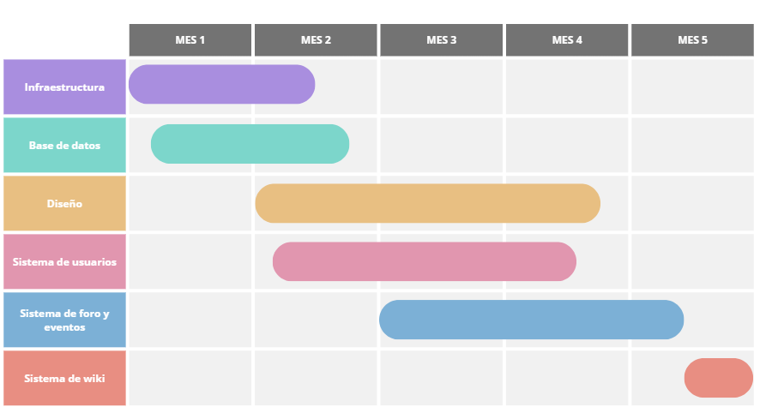

Proceso de desarrollo software
He decidido adoptar una metodología Ágil (Scrum). Esto significa que no voy a esperar 5 meses para ver resultados; voy a trabajar en "Sprints" (ciclos cortos de 2 semanas) para ir lanzando partes funcionales de la web.
Fase A: Análisis y Diseño de Requisitos
Antes de tocar el teclado, voy a definir las Historias de Usuario. Por ejemplo: "Como usuario, quiero poder filtrar jugadores por su elemento para montar mi equipo rápidamente". Esto me ayuda a que cada línea de código tenga un objetivo real para el fan.
Fase B: Arquitectura y Stack Tecnológico
Voy a montar el proyecto usando un stack moderno que me garantice velocidad:
- Frontend: con html, css y js puros ayudándonos un poco de bootstrap (para que las guías de los juegos carguen instantáneamente).
- Backend: php con una base de datos MySQL (ideal para manejar las miles de combinaciones de técnicas y jugadores).
Fase C: Implementación (Ciclo de Desarrollo)
Aquí es donde ocurre la magia. Dividiré el desarrollo en tres capas:
- Capa de Datos: Crear la estructura donde vivirán los personajes y equipos.
- Capa Lógica: Programar los buscadores, los sistemas de registro y el calendario de eventos.
- Capa Visual: Aplicar el estilo visual de Inazuma Eleven para que la experiencia sea inmersiva.

Fase D: Pruebas y Control de Calidad (QA)
No quiero errores el día del estreno. Por lo que realizare:
- Pruebas Unitarias: Para asegurar que los filtros de búsqueda funcionan bien.
Fase E: Despliegue y Mantenimiento
Usaré un sistema de Despliegue Continuo (CI/CD). Esto significa que cualquier mejora o corrección que haga en el código se subirá automáticamente a la web sin necesidad de cortarla, permitiendo que el portal esté siempre online y actualizado con los últimos parches de Victory Road.

      - Fase de analisis

En esta fase de análisis he sintetizado las necesidades clave para asegurar que el proyecto sea un éxito rotundo:
- Identificación del problema: La información actual está fragmentada en Discord y wikis obsoletas. Mi oportunidad es centralizarla en una web visual y rápida.
- Historias de usuario: He definido que mis usuarios buscan tres cosas: optimización (filtros de stats), guías claras (fichajes paso a paso) y conexión (inscripción a torneos).
- Viabilidad técnica y legal: He confirmado que (PHP/MySQL) es ideal para grandes bases de datos y he blindado el proyecto con normativas de RGPD y un enfoque de Fair Use ante Level-5.
- Estructura del sitio: He diseñado una arquitectura donde el contenido (guías) y la comunidad (foro/eventos) conviven de forma intuitiva y accesible.

      - Tipos de usuario

Usuario visitante (no registrado):
Descripción: Usuario que accede a la página sin crear una cuenta.
Permisos: Solo de lectura.

Funcionalidades:
- Navegar por la web y consultar información básica.
- Acceder a guías, walkthroughs, bases de datos de personajes y técnicas.
- Visualizar posts publicados en la comunidad.
- Consultar el calendario de eventos sin posibilidad de inscribirse.

Usuario registrado:
Descripción: Usuario que crea una cuenta y puede interactuar activamente en la comunidad.
Permisos: Lectura y escritura en las áreas sociales.

Funcionalidades:
- Acceso a todas las funciones de usuario visitante.
- Crear y editar posts en la comunidad.
- Comentar publicaciones.
- Guardar posts en favoritos.
- Personalizar su perfil (avatar, biografía).
- Inscribirse a eventos y quedadas.

Usuario Moderador:
Descripción: Usuario que modera organiza y controla el contenido del foro y eventos.
Permisos: Lectura, escritura en las áreas sociales, borrar mensajes, añadir eventos y noticias.

Funcionalidades:
- Crear eventos, modificarlos y borrarlos.
- Administrar comentarios de usuarios y perfiles.
- Añadir noticias.
- Actualizar la guía

Usuario Administrador:
Descripción: Usuario que modera organiza y controla el contenido del foro y eventos y ajusta los roles de usuarios.
Permisos: Lectura, escritura en las áreas sociales, borrar mensajes, añadir eventos y noticias.

Funcionalidades:
- Crear eventos, modificarlos y borrarlos.
- Administrar comentarios de usuarios y perfiles.
- Añadir noticias.
- Actualizar la guía.
- Ajustar roles de usuarios.
      - Descripción de requisitos

Gestión de usuarios
  - El sistema deberá permitir el registro de nuevos usuarios mediante correo electrónico y contraseña.
  - El sistema deberá permitir el inicio de sesión con correo
  - El sistema deberá permitir la edición del perfil de usuario (nombre, avatar, biografía, contraseña).

Contenido de guías de los videojuegos
  - El sistema deberá permitir consultar guías de cada juego de la saga Inazuma Eleven.
  - El sistema deberá ofrecer una base de datos navegable de personajes, equipos, técnicas y torneos.
  - El sistema deberá permitir realizar búsquedas y filtrados avanzados.

Comunidad
  - El sistema deberá permitir a los usuarios registrados crear, editar y eliminar posts en la comunidad.
  - El sistema deberá permitir a los usuarios registrados comentar publicaciones.
  - El sistema deberá permitir reacciones a posts y comentarios (me gusta).
  - El sistema deberá permitir guardar favoritos (posts, guías, personajes).

Eventos y quedadas
  - El sistema deberá mostrar un calendario de eventos interactivo con fechas de torneos, quedadas o directos.
  - El sistema deberá permitir a los usuarios registrados inscribirse en eventos.
  - El sistema deberá enviar notificaciones y recordatorios a los inscritos antes del inicio de un evento.
  - El sistema deberá mostrar información detallada de cada evento.

Interfaz
  - Una navegación sencilla y amigable.
  - Un diseño responsive que se adapte a PC, Tablet y móvil
  - Un aspecto que no sea sobrecargado y atractivo visualmente

      - Casos de Uso

Identificador CU | CU_01
Nombre CU | Registro
Actores | Usuario visitante
Descripción | Permite al visitante crear una cuenta en la plataforma para acceder a las funciones sociales.
Prioridad | Alta (10)
Precondición | El usuario no está autenticado.
Datos de entrada | Nombre, correo, contraseña, confirmación de contraseña, imagen de perfil.
Datos de salida | Confirmación de registro o mensaje de error.
Secuencia Normal
Usuario |  | Sistema
1.Usuario accede al formulario de registro.
 |  | 2.Valida los datos introducidos.
3.Crea el usuario y lo guarda en la base
de datos.
 |  | 4.Muestra mensaje de confirmación y ofrece permanecer con la sesión iniciada.
Flujos alternativos
Usuario |  | Sistema
5.El correo usado ya existe.
 |  | 6.Muestra un error y solicita otro correo.
7.La confirmación de la contraseña y la contraseña no coinciden.
 |  | 8. Muestra un error y solicita que sean iguales.
Postcondición | Usuario registrado en la base de datos.
CU Relacionados

Identificador CU | CU_02
Nombre CU | Iniciar sesión
Actores | Usuario visitante
Descripción | Permite al visitante iniciar sesión con sus credenciales.
Prioridad | Alta (9)
Precondición | El usuario ya registrado.
Datos de entrada | Correo y contraseña.
Datos de salida | Confirmación de inicio de sesión o mensaje de error.
Secuencia Normal
Usuario |  | Sistema
1.Usuario accede al formulario de inicio
de sesión.
 |  | 2.Valida los datos introducidos.
 |  | 3.Inicia sesión en el perfil de los datos.
Flujos alternativos
Usuario |  | Sistema
5.Las credenciales son incorrectas.
 |  | 6.Muestra un error y solicita otras credenciales.
Postcondición | Sesión activa.
CU Relacionados | CU_01

Identificador CU | CU_03
Nombre CU | Gestión de usuarios y posts
Actores | Administrador
Descripción | Permite moderar contenido y usuarios.
Prioridad | Alta (9)
Precondición | Usuario autenticado con rol de administrador.
Datos de entrada | Acciones de moderación.
Datos de salida | Confirmación o mensaje de error.
Secuencia Normal
Usuario |  | Sistema
1. Admin accede al panel de control.
 |  | 2. Muestra lista de publicaciones y usuarios.
3. Admin selecciona acción (eliminar, editar, bloquear).
 |  | 4. Ejecuta la acción y muestra confirmación.
Flujos alternativos
Usuario |  | Sistema
Postcondición | Contenido moderado o usuario actualizado.
CU Relacionados | CU_05, CU_06, CU_07

Identificador CU | CU_04
Nombre CU | Cerrar sesión
Actores | Usuario registrado
Descripción | Permite al usuario registrado cerrar la sesión en el dispositivo.
Prioridad | Alta (8)
Precondición | El usuario tiene la sesión iniciada.
Datos de entrada | Confirmar cerrar sesión
Datos de salida | Confirmación de sesión cerrada o mensaje de error.
Secuencia Normal
Usuario |  | Sistema
1.Usuario solicita cerrar sesión.
 |  | 2.Confirmacion de cerrar sesión.
 |  | 4.Sistema muestra mensaje de confirmación y te vuelve visitante.
Flujos alternativos
Usuario |  | Sistema
5.No confirmas cerrar sesión.
 |  | 6.Cierra la función de cerrar sesión.
Postcondición
CU Relacionados | CU_01, CU_02
Identificador CU | CU_05
Nombre CU | Crear post en la comunidad
Actores | Usuario registrado
Descripción | Permite publicar un post en una categoría del foro.
Prioridad | Alta (7)
Precondición | El usuario con sesión iniciada.
Datos de entrada | Título, categoría, contenido, imagen opcional.
Datos de salida | Post guardado y visible en la comunidad.
Secuencia Normal
Usuario |  | Sistema
1. Usuario accede a “Crear post”.
 |  | 2. Muestra formulario.
3. Usuario introduce datos y envía.
 |  | 4. Valida y guarda post.
 |  | 5. Se muestra confirmación y post publicado.
Flujos alternativos
Usuario |  | Sistema
6. Faltan datos obligatorios.
 |  | 6.Muestra un error y solicita los datos.
Postcondición | Post visible en el foro.
CU Relacionados | CU_06, CU_03

Identificador CU | CU_06
Nombre CU | Comentar post en la comunidad
Actores | Usuario registrado
Descripción | Permite comentar un post existente en la comunidad.
Prioridad | Media (6)
Precondición | El usuario con sesión iniciada.
Datos de entrada | Comentario.
Datos de salida | Comentario añadido al post.
Secuencia Normal
Usuario |  | Sistema
1. Usuario selecciona un post.
 |  | 2. Muestra los comentarios existentes.
3. Usuario escribe y envía comentario.
 |  | 4. Sistema guarda el comentario.
 |  | 5. Se muestra confirmación y se ve el comentario en el post.
Flujos alternativos
Usuario |  | Sistema
6. Campo vacío.
 |  | 6.Muestra un error y solicita los datos.
Postcondición | Comentario añadido.
CU Relacionados | CU_05, CU_03

Identificador CU | CU_07
Nombre CU | Inscribirse a un evento
Actores | Usuario registrado
Descripción | Permite registrarse en un evento o torneo.
Prioridad | Media (6)
Precondición | El usuario con sesión iniciada y evento activo.
Datos de entrada | Identificador de evento.
Datos de salida | Confirmación de inscripción o mensaje de error.
Secuencia Normal
Usuario |  | Sistema
1. Usuario accede al calendario de eventos.
2. Selecciona un evento.
 |  | 3. Valida disponibilidad.
 |  | 4. Registra la inscripción.
 |  | 5. Se muestra confirmación.
Flujos alternativos
Usuario |  | Sistema
Postcondición | Usuario inscrito en el evento.
CU Relacionados | CU_03

      - Guía de estilo

Colores

#FF8C00 | Color principal | Usado para elementos principales que resalten mucho
#FFC773 | Color secundario | Usado para los elementos principales de contenido
#1E90FF | Color contraste | Usado para resaltar elementos
#0050A0 | Color hover | Usado para el hover del contraste

Tipografía
La tipografía que voy a usar es la Montserrat.
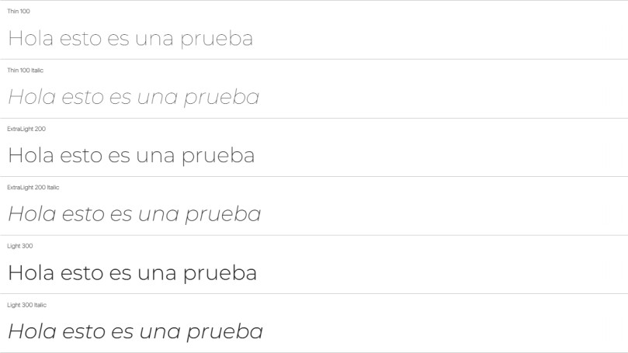
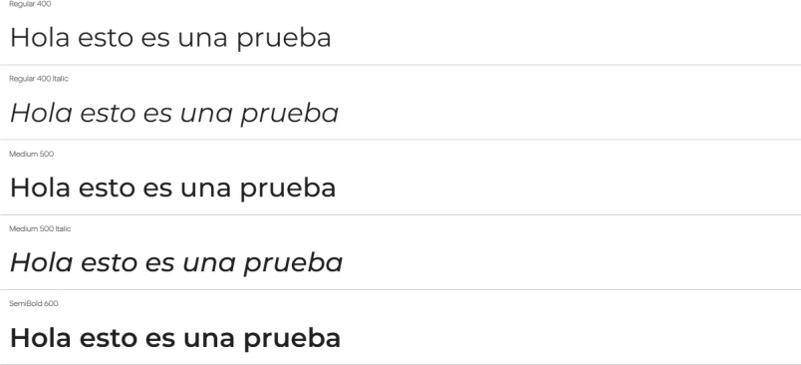
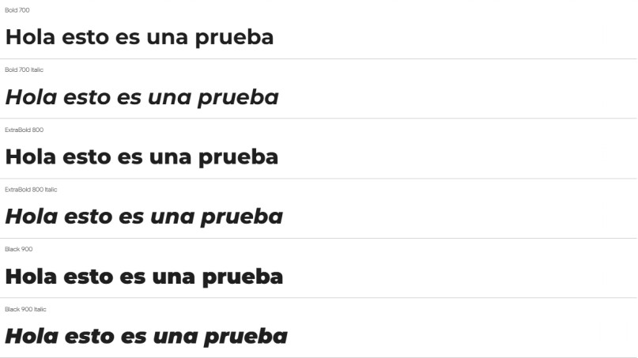



Iconografia

 Indica que lo hice yo

 | 1920 x 1080 px | Fondo de la página web
 | 55 x 55 px | Cursor de la pagina web
 | 350 x 148 px | Logo pagina web provisional
 | 439 x 399 px | 1º juego caratula y enlace a su guia
 | 344 x 357 px | Mezcla de las dos versiones del segundo juego que llevara a la guía conjunta.
 | 600 x 540 px | La caratula que llevara a la guía conjunta de cada versión del segundo juego.
 | 731 x 402 px | Mezcla de las dos versiones del tercer  juego que llevara a la guía conjunta.
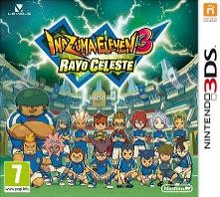 | 456 x 409 px | La caratula que llevara a la guía conjunta de cada versión del tercer juego.
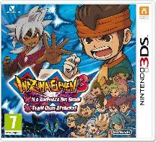 | 960 x 878 px | Tercera versión del tercer juego
 | 353 x 223 px | Mezcla de las dos  versiones del cuarto juego que llevara a la guía conjunta.

 | 510 x 558 px | La caratula que llevara a la guía conjunta de cada versión del cuarto juego.
 | 521 x 384 px | Mezcla de las dos versiones del quinto juego que llevara a la guía conjunta.
 | 456 x 459 px | La caratula que llevara a la guía conjunta de cada versión del quinto juego.
 | 1875 x 800 px | Mezcla de las dos versiones del sexto juego que llevara a la guía conjunta.
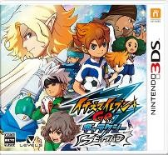 | 370 x 342 px | La caratula que llevara a la guía conjunta de cada versión del sexto juego.
 | 380 x 350 px | Caratula del remake de los tres primeros juegos que llevara a su guía.  Exclusivo Japón.
 |   496 x 700 px | Caratula del primer juego para wii que llevara a su guía.
 | 287 x 407 px | Caratula del segundo juego para wii que llevara a su guía.  Exclusivo japon.

      - Prototipo del sitio web

Boceto
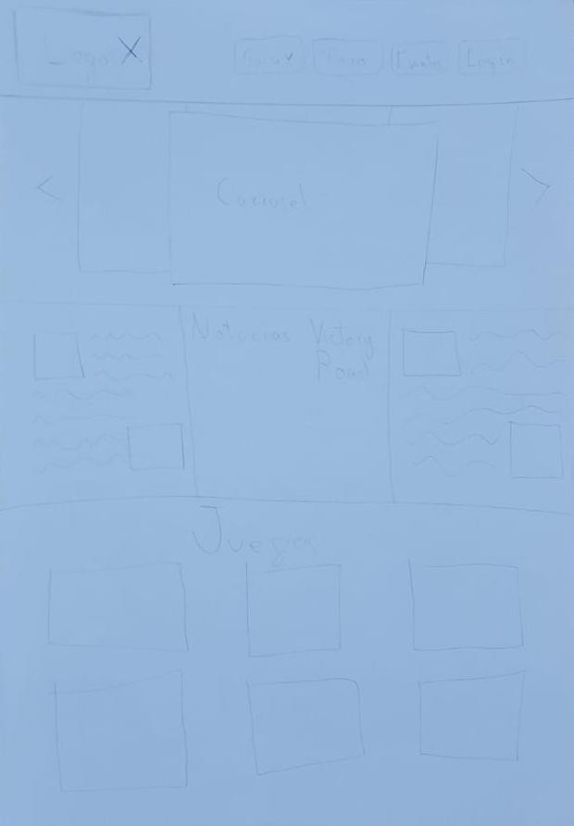
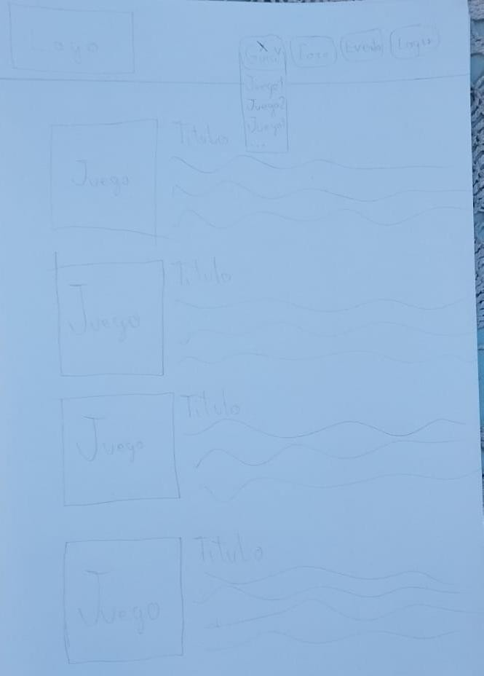
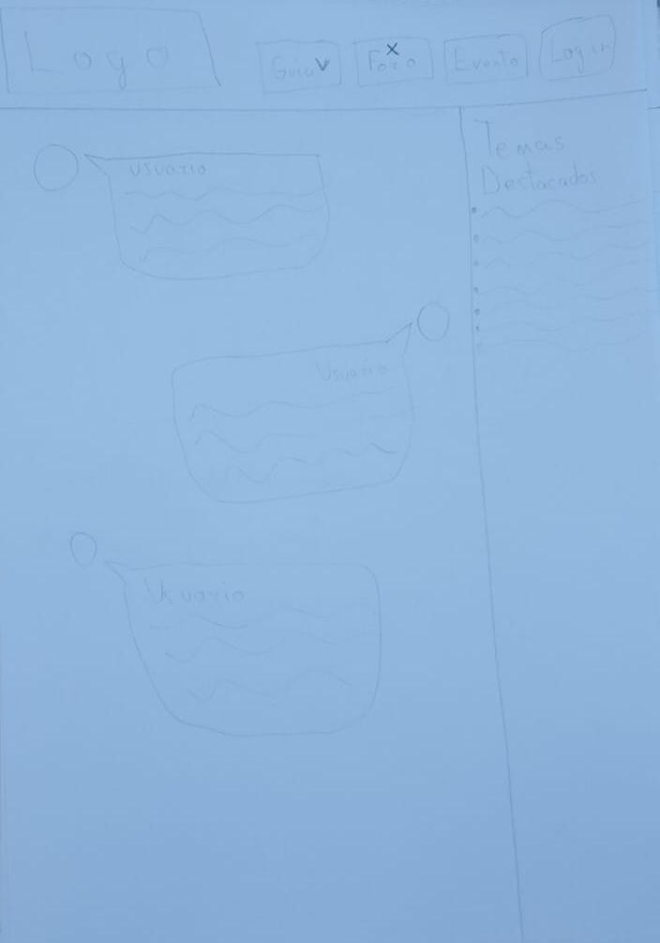
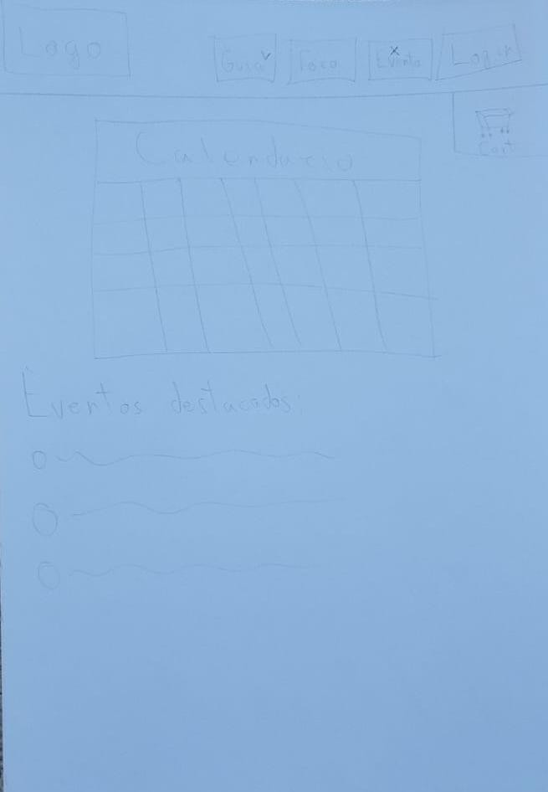
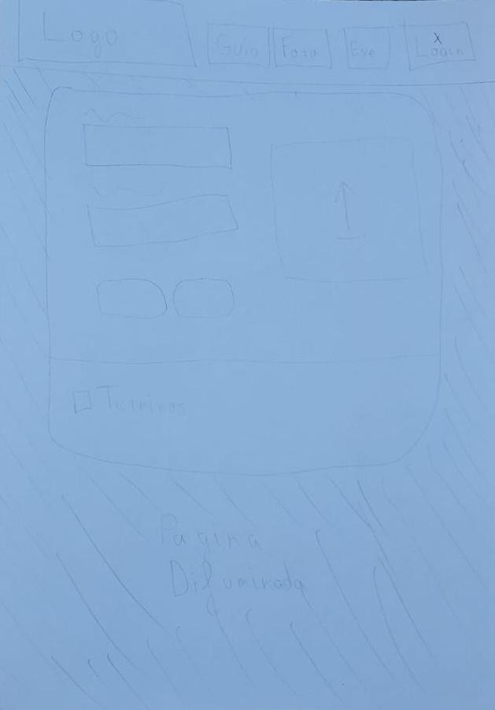

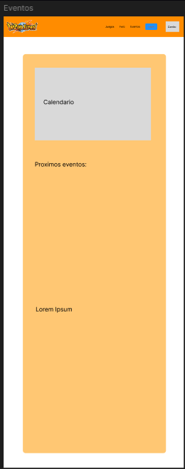
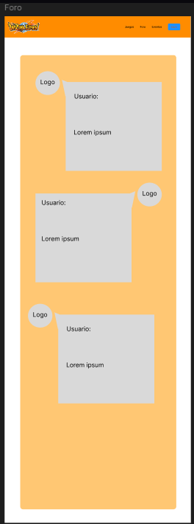
Wireframe
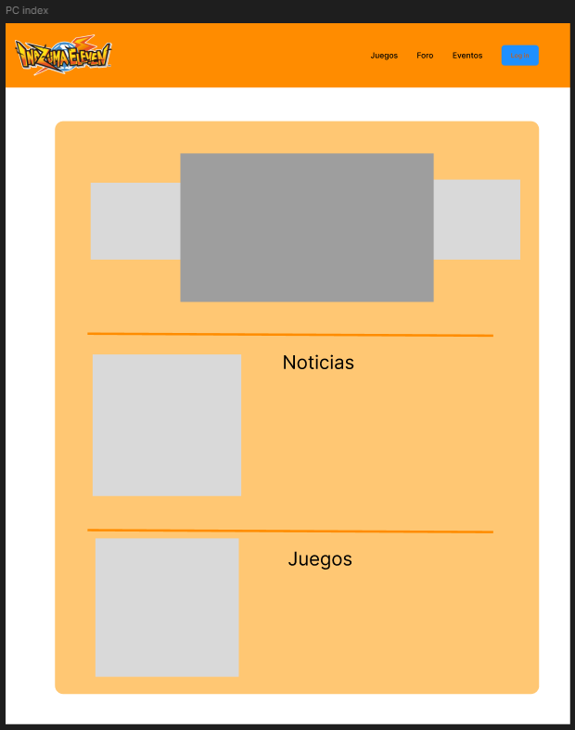
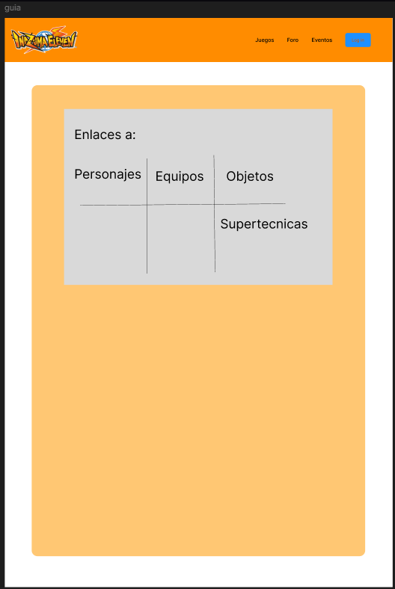

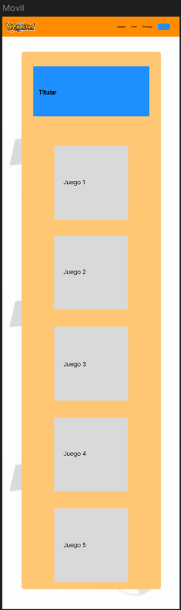

Mockup
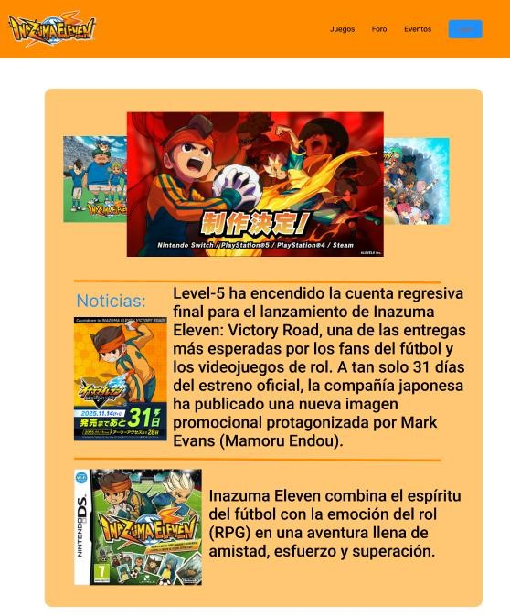

      - Mapa de navegación
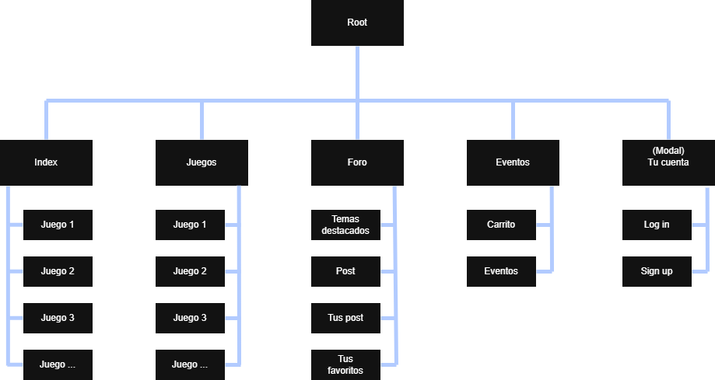

Fase de desarrollo
Para mi fase de desarrollo, he estructurado el trabajo en tres capas clave que me permitirán construir la web de forma ágil y organizada:
- Capa de Datos: Es el primer paso. Aquí diseño y monto la base de datos en MySQL, estructurando todas las tablas de jugadores, técnicas, equipos y objetos para que las consultas sean instantáneas.
- Capa Lógica (Backend): Uso PHP para programar las funciones principales: el motor de búsqueda con filtros avanzados, el sistema de registro de usuarios y la lógica detrás del calendario de eventos y torneos.
- Capa Visual (Frontend): Con HTML, CSS (Bootstrap) y JS, doy vida a la interfaz. Me enfoco en que sea totalmente responsive y que respete la estética de Inazuma Eleven, logrando que la navegación sea rápida e inmersiva desde cualquier dispositivo.

      - Base de datos
        - Análisis de requisitos de datos de la aplicación
Objetivo
Soportar las funcionalidades principales de INUMANIA: gestión de usuarios, juegos, comunidad, eventos y favoritos/inscripciones a eventos.
- Identificación de entidades e interrelaciones
Entidades principales:
  - Usuario - representa a visitantes, registrados y administradores.
    - Visitante – puede ver posts, juegos y eventos, pero no interactuar.
    - Registrado – puede crear posts, comentar, inscribirse en eventos y marcar favoritos.
    - Administrador – puede gestionar usuarios, juegos, eventos y moderar contenido.
  - Post - publicaciones creadas por usuarios en la comunidad.
  - Comentario - comentarios asociados a un Post.
  - Evento - eventos/quedadas/torneos que a los que los usuarios se pueden inscribir.
  - Juego - Fichas informativas de videojuegos.
  - Equipo - Equipo, puede ser el tuyo o el rival y existe pachanga(5vs5) y futbol 11
  - Personaje - Personajes dentro del videojuego.
  - Supertecnica - Tecnica especial de los personajes
  - Coleccionable - Objetos dentro del juego se pueden usar para fichar jugadores.
Relaciones importantes:
  - Un Usuario puede crear muchos Posts (1:M).
  - Un Post puede tener muchos Comentarios (1:M).
  - Un Usuario puede escribir muchos Comentarios (1:M).
  - Un Usuario puede inscribirse en muchos Eventos y un Evento puede tener muchos Usuarios inscritos (M:M → tabla intermedia InscripcionEvento).
  - Un Usuario puede marcar como favorito muchos Posts y un Post puede ser favorito de muchos Usuarios (M:M → tabla Favorito).
    - InscripcionEvento - relación entre Usuario y Evento.
    - Favorito - relación que permite que un Usuario marque Posts
como favoritos (implementaremos post destacados en el aside).
  - Un Juego tiene muchos Equipos (1:M).
  - Un Juego tiene muchos Personajes (1:M).
  - Un Juego tiene muchos Coleccionables (1:M).
  - Un Personaje puede pertenecer a muchos Equipos y un Equipo tiene muchos Personajes (M:M → tabla intermedia personajeEquipo).
º
  - Un Personaje tiene muchas Supertecnicas y una Supertecnica puede ser utilizada por muchos Personajes (M:M → tabla intermedia tecnicasPersonaje).
    - PersonajeEquipo – relación entre Equipos y Personajes.
    - TecnicasPersonaje – relación entre Supertecnicas y Personaje
(Max 6)
  - Un Personaje puede estar relacionado con un Coleccionable y un
Coleccionable puede servir para fichar a varios Personajes (1:M).
  - Un Coleccionable pertenece a un único Juego (M:1).

- Identificación de atributos de cada entidad
Usuario: usuario_id, nombre_usuario, email, contraseña, avatar.
Post: post_id, usuario_id, titulo, contenido, categoría.
Comentario: comentario_id, post_id, usuario_id, contenido.
Evento: evento_id, titulo, descripción, fecha_inscripcion, fecha_inicio, fecha_fin, lugar, plazas, precio.
Juego: juego_id, titulo, plataformas, año_lanzamiento, descripcion, imagen.
Equipo: equipo_id, juego_id, nombre, descripción, escudo, entrenador.
Personaje: personaje_id, imagen, juego_id, nombre, posición, elemento, descripción.
SuperTécnica: supertecnica_id, juego_id, nombre, tipo, poder, descripcion, elemento, video.
Coleccionable: coleccionable_id, juego_id, nombre, tipo, descripcion, imagen.

        - Diseño lógico de datos
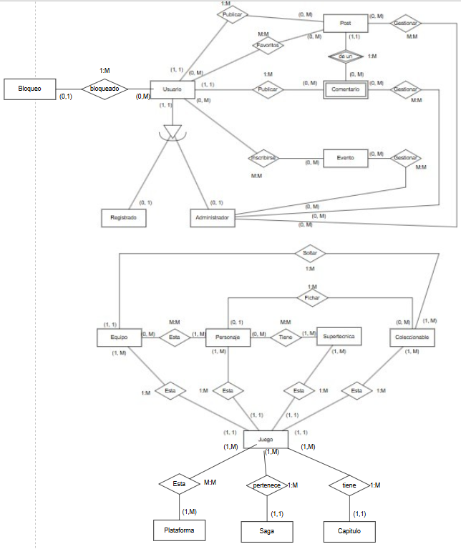

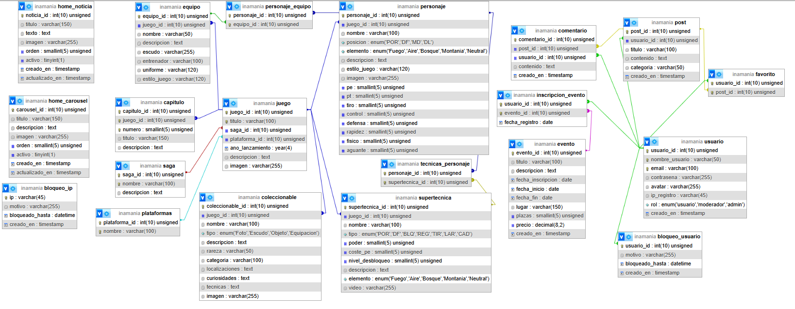
        - Paso del modelo lógico (E/R) al modelo relacional (tablas)
- Identificación de atributos de cada tabla, sus tipos y tamaños
Usuario
Atributo | Tipo | Tamaño
usuario_id | INT | 10
nombre | VARCHAR2 | 16
email | VARCHAR2 | 50
contraseña | VARCHAR2 | 255
avatar | VARCHAR2 | 255
ip_registro | VARCHAR2 | 45
rol | ENUM | “usuario”,”moderador”,”admin”
creado_en | TIMESTAMP | -
Post
Atributo | Tipo | Tamaño
post_id | INT | 10
usuario_id | INT | 10
titulo | VARCHAR2 | 100
contenido | TEXT | -
categoría | VARCHAR2 | 50
creado_en | TIMESTAMP | -
Comentario
Atributo | Tipo | Tamaño
comentario_id | INT | 10
post_id | INT | 10
usuario_id | INT | 10
contenido | TEXT | -
creado_en | TIMESTAMP | -
Evento
Atributo | Tipo | Tamaño
evento_id | INT | 10
titulo | VARCHAR2 | 100
descripción | TEXT | -
fecha_inscripcion | DATE | -
fecha_inicio | DATE | -
fecha_fin | DATE | -
lugar | VARCHAR2 | 150
plazas | INT | 6
precio | FLOAT | 6,2
creado_en | TIMESTAMP | -
Bloqueo_usuario
Atributo | Tipo | Tamaño
usuario_id | INT | 10
motivo | VARCHAR2 | 255
bloqueado_hasta | DATETIME | -
creado_en | TIMESTAMP | -

Juego
Atributo | Tipo | Tamaño
juego_id | INT | 10
titulo | VARCHAR2 | 100
plataformas | INT | 10
saga_id | INT | 10
año_lanzamiento | YEAR | -
Descripción | TEXT | -
Imagen | VARCHAR2 | 255
Equipo
Atributo | Tipo | Tamaño
equipo_id | INT | 10
juego_id | INT | 10
Nombre | VARCHAR2 | 50
Descripción | TEXT | -
Escudo | VARCHAR2 | 255
Entrenador | VARCHAR2 | 255

Personaje
Atributo | Tipo | Tamaño
personaje_id | INT | 10
juego_id | INT | 10
Nombre | VARCHAR2 | 100
Posición | ENUM | -
Elemento | ENUM | -
Descripción | TEXT | -
Imagen | VARCHAR2 | 255
Cada stat | SMALLINT | 5

Supertecnica
Atributo | Tipo | Tamaño
supertecnica_id | INT | 10
juego_id | INT | 10
Nombre | VARCHAR2 | 100
Tipo | ENUM | -
Poder | INT | 5
Descripción | TEXT | -
Elemento | ENUM | -
Video | VARCHAR2 | 255

Coleccionable
Atributo | Tipo | Tamaño
coleccionable_id | INT | 10
juego_id | INT | 10
Nombre | VARCHAR2 | 100
Tipo | ENUM | -
Descripción | TEXT | -
Imagen | VARCHAR2 | 255

Saga
Atributo | Tipo | Tamaño
saga_id | INT | 10
nombre | VARCHAR2 | 100
descripción | TEXT | -

Plataformas
Atributo | Tipo | Tamaño
plataforma_id | INT | 10
nombre | VARCHAR2 | 100

Bloqueo_ip
Atributo | Tipo | Tamaño
ip | VARCHAR2 | 45
motivo | VARCHAR2 | 255
bloqueado_hasta | DATETIME | -
creado_en | TIMESTAMP | -
Home_carrousel
Atributo | Tipo | Tamaño
carrousel_id | INT | 10
titulo | VARCHAR2 | 150
descripción | TEXT | -
imagen | VARCHAR2 | 255
orden | SMALLINT | 5
activo | TINYINT | 1
creado_en | TIMESTAMP | -
actualizado_en | TIMESTAMP | -
Home_noticia
Atributo | Tipo | Tamaño
noticia_id | INT | 10
titulo | VARCHAR2 | 150
texto | TEXT | -
imagen | VARCHAR2 | 255
orden | SMALLINT | 5
activo | TINYINT | 1
creado_en | TIMESTAMP | -
actualizado_en | TIMESTAMP | -

Tablas intermedias (relaciones M:M)
Favorito
Atributo | Tipo | Tamaño
usuario_id | INT | 10
post_id | INT | 10

InscripcionEvento
Atributo | Tipo | Tamaño
usuario_id | INT | 10
evento_id | INT | 10
fecha_registro | DATE
PersonajeEquipo
Atributo | Tipo | Tamaño
personaje_id | INT | 10
equipo_id | INT | 10
TecnicasPersonaje
Atributo | Tipo | Tamaño
personaje_id | INT | 10
supertecnica_id | INT | 10

- Identificación de claves principales y claves candidatas
Claves principales (PK) y candidatas (FK)
- Usuario: PK (usuario_id). Candidatas: email, nombre_usuario.
- Post: PK (post_id). FK (usuario_id) → Usuario.
- Comentario: PK (comentario_id). FK (post_id) → Post, FK (usuario_id) → Usuario.
- Evento: PK (evento_id).
- InscripcionEvento: PK (usuario_id, evento_id). FK (usuario_id) → Usuario, FK (evento_id) → Evento.
- Favorito: PK (usuario_id, post_id). FK (usuario_id) → Usuario, FK (post_id) → Post.
- Saga: PK (saga_id).
- Juego: PK (juego_id). FK (saga_id) → Saga.
- Equipo: PK (equipo_id). FK (juego_id) → Juego.
- Personaje: PK (personaje_id). FK (juego_id) → Juego.
- Supertecnica: PK (supertecnica_id). FK (juego_id) → Juego.
- Coleccionable: PK (coleccionable_id). FK (juego_id) → Juego.
- PersonajeEquipo: PK (personaje_id, equipo_id). FK (personaje_id) → Personaje, FK (equipo_id) → Equipo.
- TecnicasPersonaje: PK (personaje_id, supertecnica_id). FK (personaje_id) → Personaje, FK (supertecnica_id) → Supertecnica.

- Identificación de las reglas de integridad y seguridad de la base de datos

- Integridad de Entidad: Ninguna Clave Primaria (PK) puede ser nula (NOT NULL).
- Integridad Referencial:
  - Si se borra un Usuario, se deben borrar sus Comentarios y Favoritos (ON DELETE CASCADE).
  - No se puede borrar un Juego si tiene Personajes asociados (protección de datos).
- Reglas de Dominio (Restricciones):
  - email: Debe ser único y tener formato de correo.
  - precio: Debe ser $\ge 0$.
  - plazas: Debe ser un número entero positivo.
  - rol: Solo puede ser "usuario", "moderador" o "admin".
- Seguridad:
  - La contraseña debe estar encriptada (Hash).
  - ip_registro se guarda para auditoría y posibles bloqueos.

- Modelo relacional (tablas)

Módulo Social
- USUARIO: usuario_id (PK), nombre_usuario (Unique), email (Unique), contraseña, rol, avatar, ip_registro, creado_en.
- POST: post_id (PK), usuario_id (FK), titulo, contenido, categoria, creado_en.
- COMENTARIO: comentario_id (PK), post_id (FK), usuario_id (FK), contenido, creado_en.
- FAVORITO: usuario_id (PK/FK), post_id (PK/FK).
Módulo de Eventos
- EVENTO: evento_id (PK), titulo, descripcion, fecha_inicio, fecha_fin, lugar, plazas, precio.
- INSCRIPCION_EVENTO: usuario_id (PK/FK), evento_id (PK/FK), fecha_registro.
Módulo de Información (Wiki)
- SAGA: saga_id (PK), nombre, descripcion.
- JUEGO: juego_id (PK), saga_id (FK), titulo, año_lanzamiento, descripcion, imagen.
- EQUIPO: equipo_id (PK), juego_id (FK), nombre, descripcion, escudo, entrenador.
- PERSONAJE: personaje_id (PK), juego_id (FK), nombre, posicion, elemento, descripcion, imagen, stats....
- SUPERTECNICA: supertecnica_id (PK), juego_id (FK), nombre, tipo, poder, elemento, descripcion, video.
- COLECCIONABLE: coleccionable_id (PK), juego_id (FK), nombre, tipo, descripcion, imagen.
- PERSONAJE_EQUIPO: personaje_id (PK/FK), equipo_id (PK/FK).
- TECNICA_PERSONAJE: personaje_id (PK/FK), supertecnica_id (PK/FK).

        - Aplicación de reglas de normalización al modelo relacional

1ºForma
Se cumple la 1º forma de la normalización cuando creemos una tabla para el atributo plataformas de la entidad Juego, haciendo asi que todos los campos sean atomicos y tengan claves principales

Plataforma
          - plataforma_id
          - nombre

2ºForma
Se cumple desde un inicio la 2ºforma de la normalización ya que todos los campos de las entidades dependen directamente de la clave principal, aunque sea compuesta.

3ºForma
Se cumple la 3ºforma de la normalización ya que ningún campo depende de un atributo que no sea la clave principal.

        - Tipos de datos para el sistema gestor seleccionado Los tipos de datos son:
          - INT → Identificadores principales.
          - VARCHAR2(n) → Textos cortos como nombres o títulos
          - TEXT → Contenidos o descripciones largas.
          - DATE / YEAR → Fechas o años.
          - FLOAT(n,m) → Precios o cantidades monetarias.
          - ENUM → Valores controlados (posición, elemento, tipo de técnica).
          - VARCHAR2(255) → Rutas a imágenes,vídeos o contraseñas.

Ejemplos específicos:
          - contraseña → VARCHAR2(255) para almacenar hash seguro.
          - elemento → ENUM(‘Fuego’,’Aire’,’Bosque’,’Montaña’,’Neutral’).
          - Precio →FLOAT(6,2) para poder tener un buen rango de precios en euros con centimos.
        - Scripts de creación de tablas e inserciones iniciales

SET NAMES utf8mb4;

CREATE DATABASE IF NOT EXISTS `inamania`
CHARACTER SET utf8mb4
COLLATE utf8mb4_unicode_ci;

USE `inamania`;

SET FOREIGN_KEY_CHECKS = 0;

DROP TABLE IF EXISTS tecnicas_personaje;
DROP TABLE IF EXISTS personaje_equipo;
DROP TABLE IF EXISTS coleccionable;
DROP TABLE IF EXISTS supertecnica;
DROP TABLE IF EXISTS personaje;
DROP TABLE IF EXISTS equipo;
DROP TABLE IF EXISTS capitulo;
DROP TABLE IF EXISTS favorito;
DROP TABLE IF EXISTS inscripcion_evento;
DROP TABLE IF EXISTS bloqueo_ip;
DROP TABLE IF EXISTS bloqueo_usuario;
DROP TABLE IF EXISTS home_noticia;
DROP TABLE IF EXISTS home_carousel;
DROP TABLE IF EXISTS comentario;
DROP TABLE IF EXISTS post;
DROP TABLE IF EXISTS evento;
DROP TABLE IF EXISTS juego;
DROP TABLE IF EXISTS saga;
DROP TABLE IF EXISTS plataformas;
DROP TABLE IF EXISTS usuario;

SET FOREIGN_KEY_CHECKS = 1;

CREATE TABLE usuario (
usuario_id INT UNSIGNED AUTO_INCREMENT PRIMARY KEY,
nombre_usuario VARCHAR(50) NOT NULL UNIQUE,
email VARCHAR(100) NOT NULL UNIQUE,
contrasena VARCHAR(255) NOT NULL,
avatar VARCHAR(255) DEFAULT NULL,
ip_registro VARCHAR(45) DEFAULT NULL,
rol ENUM('usuario', 'moderador', 'admin') NOT NULL DEFAULT 'usuario',
creado_en TIMESTAMP NOT NULL DEFAULT CURRENT_TIMESTAMP
) ENGINE=InnoDB;

CREATE TABLE bloqueo_usuario (
usuario_id INT UNSIGNED PRIMARY KEY,
motivo VARCHAR(255) DEFAULT NULL,
bloqueado_hasta DATETIME DEFAULT NULL,
creado_en TIMESTAMP NOT NULL DEFAULT CURRENT_TIMESTAMP,
CONSTRAINT fk_bloqueo_usuario_usuario
FOREIGN KEY (usuario_id)
REFERENCES usuario(usuario_id)
ON DELETE CASCADE
ON UPDATE CASCADE
) ENGINE=InnoDB;

CREATE TABLE bloqueo_ip (
ip VARCHAR(45) PRIMARY KEY,
motivo VARCHAR(255) DEFAULT NULL,
bloqueado_hasta DATETIME DEFAULT NULL,
creado_en TIMESTAMP NOT NULL DEFAULT CURRENT_TIMESTAMP
) ENGINE=InnoDB;

CREATE TABLE home_carousel (
carousel_id INT UNSIGNED AUTO_INCREMENT PRIMARY KEY,
titulo VARCHAR(150) NOT NULL,
descripcion TEXT,
imagen VARCHAR(255) NOT NULL,
orden SMALLINT UNSIGNED NOT NULL DEFAULT 1,
activo TINYINT(1) NOT NULL DEFAULT 1,
creado_en TIMESTAMP NOT NULL DEFAULT CURRENT_TIMESTAMP,
actualizado_en TIMESTAMP NOT NULL DEFAULT CURRENT_TIMESTAMP ON UPDATE CURRENT_TIMESTAMP
) ENGINE=InnoDB;

CREATE TABLE home_noticia (
noticia_id INT UNSIGNED AUTO_INCREMENT PRIMARY KEY,
titulo VARCHAR(150) NOT NULL,
texto TEXT NOT NULL,
imagen VARCHAR(255) NOT NULL,
orden SMALLINT UNSIGNED NOT NULL DEFAULT 1,
activo TINYINT(1) NOT NULL DEFAULT 1,
creado_en TIMESTAMP NOT NULL DEFAULT CURRENT_TIMESTAMP,
actualizado_en TIMESTAMP NOT NULL DEFAULT CURRENT_TIMESTAMP ON UPDATE CURRENT_TIMESTAMP
) ENGINE=InnoDB;

CREATE TABLE plataformas (
plataforma_id INT UNSIGNED AUTO_INCREMENT PRIMARY KEY,
nombre VARCHAR(100) NOT NULL UNIQUE
) ENGINE=InnoDB;

CREATE TABLE saga (
saga_id INT UNSIGNED AUTO_INCREMENT PRIMARY KEY,
nombre VARCHAR(100) NOT NULL UNIQUE,
descripcion TEXT
) ENGINE=InnoDB;

CREATE TABLE juego (
juego_id INT UNSIGNED AUTO_INCREMENT PRIMARY KEY,
titulo VARCHAR(100) NOT NULL UNIQUE,
saga_id INT UNSIGNED DEFAULT NULL,
plataforma_id INT UNSIGNED DEFAULT NULL,
ano_lanzamiento YEAR DEFAULT NULL,
descripcion TEXT,
imagen VARCHAR(255),
CONSTRAINT fk_juego_saga
FOREIGN KEY (saga_id)
REFERENCES saga(saga_id)
ON DELETE SET NULL
ON UPDATE CASCADE,
CONSTRAINT fk_juego_plataforma
FOREIGN KEY (plataforma_id)
REFERENCES plataformas(plataforma_id)
ON DELETE SET NULL
ON UPDATE CASCADE
) ENGINE=InnoDB;

CREATE TABLE post (
post_id INT UNSIGNED AUTO_INCREMENT PRIMARY KEY,
usuario_id INT UNSIGNED NOT NULL,
titulo VARCHAR(100) NOT NULL,
contenido TEXT NOT NULL,
categoria VARCHAR(50),
creado_en TIMESTAMP NOT NULL DEFAULT CURRENT_TIMESTAMP,
CONSTRAINT fk_post_usuario
FOREIGN KEY (usuario_id)
REFERENCES usuario(usuario_id)
ON DELETE CASCADE
ON UPDATE CASCADE
) ENGINE=InnoDB;

CREATE TABLE comentario (
comentario_id INT UNSIGNED AUTO_INCREMENT PRIMARY KEY,
post_id INT UNSIGNED NOT NULL,
usuario_id INT UNSIGNED NOT NULL,
contenido TEXT NOT NULL,
creado_en TIMESTAMP NOT NULL DEFAULT CURRENT_TIMESTAMP,
CONSTRAINT fk_comentario_post
FOREIGN KEY (post_id)
REFERENCES post(post_id)
ON DELETE CASCADE
ON UPDATE CASCADE,
CONSTRAINT fk_comentario_usuario
FOREIGN KEY (usuario_id)
REFERENCES usuario(usuario_id)
ON DELETE CASCADE
ON UPDATE CASCADE
) ENGINE=InnoDB;

CREATE TABLE evento (
evento_id INT UNSIGNED AUTO_INCREMENT PRIMARY KEY,
titulo VARCHAR(100) NOT NULL,
descripcion TEXT,
fecha_inscripcion DATE,
fecha_inicio DATE,
fecha_fin DATE,
lugar VARCHAR(150),
plazas SMALLINT UNSIGNED,
precio DECIMAL(8,2) NOT NULL DEFAULT 0.00,
creado_en TIMESTAMP NOT NULL DEFAULT CURRENT_TIMESTAMP
) ENGINE=InnoDB;

CREATE TABLE inscripcion_evento (
usuario_id INT UNSIGNED NOT NULL,
evento_id INT UNSIGNED NOT NULL,
fecha_registro DATE NOT NULL DEFAULT (CURRENT_DATE),
PRIMARY KEY (usuario_id, evento_id),
CONSTRAINT fk_inscripcion_usuario
FOREIGN KEY (usuario_id)
REFERENCES usuario(usuario_id)
ON DELETE CASCADE
ON UPDATE CASCADE,
CONSTRAINT fk_inscripcion_evento
FOREIGN KEY (evento_id)
REFERENCES evento(evento_id)
ON DELETE CASCADE
ON UPDATE CASCADE
) ENGINE=InnoDB;

CREATE TABLE favorito (
usuario_id INT UNSIGNED NOT NULL,
post_id INT UNSIGNED NOT NULL,
PRIMARY KEY (usuario_id, post_id),
CONSTRAINT fk_favorito_usuario
FOREIGN KEY (usuario_id)
REFERENCES usuario(usuario_id)
ON DELETE CASCADE
ON UPDATE CASCADE,
CONSTRAINT fk_favorito_post
FOREIGN KEY (post_id)
REFERENCES post(post_id)
ON DELETE CASCADE
ON UPDATE CASCADE
) ENGINE=InnoDB;

CREATE TABLE equipo (
equipo_id INT UNSIGNED AUTO_INCREMENT PRIMARY KEY,
juego_id INT UNSIGNED NOT NULL,
nombre VARCHAR(50) NOT NULL,
descripcion TEXT,
escudo VARCHAR(255),
entrenador VARCHAR(100),
uniforme VARCHAR(120),
estilo_juego VARCHAR(120),
CONSTRAINT fk_equipo_juego
FOREIGN KEY (juego_id)
REFERENCES juego(juego_id)
ON DELETE CASCADE
ON UPDATE CASCADE
) ENGINE=InnoDB;

CREATE TABLE personaje (
personaje_id INT UNSIGNED AUTO_INCREMENT PRIMARY KEY,
juego_id INT UNSIGNED NOT NULL,
nombre VARCHAR(100) NOT NULL,
posicion ENUM('POR', 'DF', 'MD', 'DL') NOT NULL,
elemento ENUM('Fuego', 'Aire', 'Bosque', 'Montania', 'Neutral') NOT NULL,
descripcion TEXT,
estilo_juego VARCHAR(120),
imagen VARCHAR(255),
pe SMALLINT UNSIGNED DEFAULT NULL,
pt SMALLINT UNSIGNED DEFAULT NULL,
tiro SMALLINT UNSIGNED DEFAULT NULL,
control SMALLINT UNSIGNED DEFAULT NULL,
defensa SMALLINT UNSIGNED DEFAULT NULL,
rapidez SMALLINT UNSIGNED DEFAULT NULL,
fisico SMALLINT UNSIGNED DEFAULT NULL,
aguante SMALLINT UNSIGNED DEFAULT NULL,
CONSTRAINT fk_personaje_juego
FOREIGN KEY (juego_id)
REFERENCES juego(juego_id)
ON DELETE CASCADE
ON UPDATE CASCADE
) ENGINE=InnoDB;

CREATE TABLE supertecnica (
supertecnica_id INT UNSIGNED AUTO_INCREMENT PRIMARY KEY,
juego_id INT UNSIGNED NOT NULL,
nombre VARCHAR(100) NOT NULL,
tipo ENUM('POR', 'DF', 'BLQ', 'REG', 'TIR', 'LAR', 'CAD') NOT NULL,
poder SMALLINT UNSIGNED,
coste_pe SMALLINT UNSIGNED,
nivel_desbloqueo SMALLINT UNSIGNED,
descripcion TEXT,
elemento ENUM('Fuego', 'Aire', 'Bosque', 'Montania', 'Neutral') NOT NULL,
video VARCHAR(255),
CONSTRAINT fk_supertecnica_juego
FOREIGN KEY (juego_id)
REFERENCES juego(juego_id)
ON DELETE CASCADE
ON UPDATE CASCADE
) ENGINE=InnoDB;

CREATE TABLE coleccionable (
coleccionable_id INT UNSIGNED AUTO_INCREMENT PRIMARY KEY,
juego_id INT UNSIGNED NOT NULL,
nombre VARCHAR(100) NOT NULL,
tipo ENUM('Foto', 'Escudo', 'Objeto', 'Equipacion') NOT NULL,
descripcion TEXT,
rareza VARCHAR(50) DEFAULT NULL,
categoria VARCHAR(100) DEFAULT NULL,
localizaciones TEXT,
curiosidades TEXT,
tecnicas TEXT,
imagen VARCHAR(255),
CONSTRAINT fk_coleccionable_juego
FOREIGN KEY (juego_id)
REFERENCES juego(juego_id)
ON DELETE CASCADE
ON UPDATE CASCADE
) ENGINE=InnoDB;

CREATE TABLE capitulo (
capitulo_id INT UNSIGNED AUTO_INCREMENT PRIMARY KEY,
juego_id INT UNSIGNED NOT NULL,
numero SMALLINT UNSIGNED NOT NULL,
titulo VARCHAR(150) NOT NULL,
descripcion TEXT,
CONSTRAINT fk_capitulo_juego
FOREIGN KEY (juego_id)
REFERENCES juego(juego_id)
ON DELETE CASCADE
ON UPDATE CASCADE,
UNIQUE KEY uq_capitulo_juego_numero (juego_id, numero)
) ENGINE=InnoDB;

CREATE TABLE personaje_equipo (
personaje_id INT UNSIGNED NOT NULL,
equipo_id INT UNSIGNED NOT NULL,
PRIMARY KEY (personaje_id, equipo_id),
CONSTRAINT fk_personaje_equipo_personaje
FOREIGN KEY (personaje_id)
REFERENCES personaje(personaje_id)
ON DELETE CASCADE
ON UPDATE CASCADE,
CONSTRAINT fk_personaje_equipo_equipo
FOREIGN KEY (equipo_id)
REFERENCES equipo(equipo_id)
ON DELETE CASCADE
ON UPDATE CASCADE
) ENGINE=InnoDB;

CREATE TABLE tecnicas_personaje (
personaje_id INT UNSIGNED NOT NULL,
supertecnica_id INT UNSIGNED NOT NULL,
PRIMARY KEY (personaje_id, supertecnica_id),
CONSTRAINT fk_tecnicas_personaje_personaje
FOREIGN KEY (personaje_id)
REFERENCES personaje(personaje_id)
ON DELETE CASCADE
ON UPDATE CASCADE,
CONSTRAINT fk_tecnicas_personaje_supertecnica
FOREIGN KEY (supertecnica_id)
REFERENCES supertecnica(supertecnica_id)
ON DELETE CASCADE
ON UPDATE CASCADE
) ENGINE=InnoDB;

      - Servidor
        - Lista de funciones en php
Archivo | Función | Descripción
bootstrap.php | route | Construye la URL interna para una página.
bootstrap.php | asset | Construye la URL de un recurso estatico.
AdminController.php | uploadImage | Devuelve un texto o ruta procesada.
AdminController.php | admin | Controla el flujo principal de la acción o página.
CarritoController.php | isAjaxRequest | Comprueba una condición y devuelve verdadero o falso.
CarritoController.php | todayDate | Obtiene y devuelve información calculada o almacenada.
CarritoController.php | validateAndEnrollUserInEvent | Valida o transforma datos de entrada.
CarritoController.php | validateAndUnenrollUserFromEvent | Valida o transforma datos de entrada.
CarritoController.php | getCarrito | Obtiene y devuelve información calculada o almacenada.
CarritoController.php | setCarrito | Guarda o actualiza un valor interno.
CarritoController.php | addToCart | Crea un registro o realiza un alta.
CarritoController.php | viewCart | Controla el flujo principal de la acción o página.
CarritoController.php | removeFromCart | Elimina, bloquea o desbloquea registros según acción.
CarritoController.php | joinFreeEvent | Crea un registro o realiza un alta.
CarritoController.php | leaveEvent | Elimina, bloquea o desbloquea registros según acción.
CarritoController.php | checkout | Controla el flujo principal de la acción o página.
ForoController.php | foroStyles | Devuelve estilos o recursos de la vista.
ForoController.php | validatedSessionUserId | Valida o transforma datos de entrada.
ForoController.php | currentForumView | Obtiene y devuelve información calculada o almacenada.
ForoController.php | foroRouteWithView | Devuelve un texto o ruta procesada.
ForoController.php | createPostIfNeeded | Crea un registro o realiza un alta.
ForoController.php | foro | Controla el flujo principal de la acción o página.
JuegoController.php | __construct | Inicializa la clase y sus dependencias.
JuegoController.php | juegos | Controla el flujo principal de la acción o página.
JuegoController.php | game | Controla el flujo principal de la acción o página.
JuegoController.php | renderCurrentWiki | Renderiza una vista con datos.
JuegoController.php | renderWiki | Renderiza una vista con datos.
LoginController.php | homeStyles | Devuelve estilos o recursos de la vista.
LoginController.php | authViewData | Devuelve datos estructurados en forma de arreglo.
LoginController.php | handleLoginRequest | Devuelve datos estructurados en forma de arreglo.
LoginController.php | handleLogoutRequest | Devuelve datos estructurados en forma de arreglo.
LoginController.php | handleRegisterRequest | Devuelve datos estructurados en forma de arreglo.
LoginController.php | login | Controla el flujo principal de la acción o página.
ModeratorController.php | uploadImage | Devuelve un texto o ruta procesada.
ModeratorController.php | parseDateOrNull | Valida o transforma datos de entrada.
ModeratorController.php | parseDateTimeLocalOrNull | Valida o transforma datos de entrada.
ModeratorController.php | handleModeratorAction | Devuelve datos estructurados en forma de arreglo.
ModeratorController.php | moderacion | Controla el flujo principal de la acción o página.
PageController.php | baseStyles | Devuelve estilos o recursos de la vista.
PageController.php | homeStyles | Devuelve estilos o recursos de la vista.
PageController.php | renderInfoPage | Renderiza una vista con datos.
PageController.php | home | Ejecuta una acción sin devolver datos.
PageController.php | eventos | Controla el flujo principal de la acción o página.
PageController.php | terminos | Controla el flujo principal de la acción o página.
PageController.php | privacidad | Controla el flujo principal de la acción o página.
PageController.php | avisoLegal | Controla el flujo principal de la acción o página.
PageController.php | notFound | Controla el flujo principal de la acción o página.
PerfilController.php | validateAndStoreAvatar | Valida o transforma datos de entrada.
PerfilController.php | deleteLocalAvatarIfNeeded | Elimina, bloquea o desbloquea registros según acción.
PerfilController.php | renderProfile | Renderiza una vista con datos.
PerfilController.php | perfil | Controla el flujo principal de la acción o página.
Controller.php | sessionUser | Obtiene y devuelve información calculada o almacenada.
Controller.php | currentSessionUserId | Obtiene y devuelve información calculada o almacenada.
Controller.php | currentSessionUserRole | Obtiene y devuelve información calculada o almacenada.
Controller.php | isModeratorOrAdmin | Comprueba una condición y devuelve verdadero o falso.
Controller.php | isAdmin | Comprueba una condición y devuelve verdadero o falso.
Controller.php | consumeFlashSuccess | Lee y limpia un mensaje temporal de sesión.
Controller.php | consumeFlashError | Lee y limpia un mensaje temporal de sesión.
Controller.php | setFlashSuccess | Guarda o actualiza un valor interno.
Controller.php | setFlashError | Guarda o actualiza un valor interno.
Controller.php | render | Renderiza una vista con datos.
View.php | make | Renderiza una vista con datos.
adminModel.php | __construct | Inicializa la clase y sus dependencias.
adminModel.php | listSagas | Lista y devuelve una colección de registros.
adminModel.php | createSaga | Crea un registro o realiza un alta.
adminModel.php | updateSaga | Actualiza datos existentes.
adminModel.php | deleteSaga | Elimina, bloquea o desbloquea registros según acción.
adminModel.php | listPlataformas | Lista y devuelve una colección de registros.
adminModel.php | createPlataforma | Crea un registro o realiza un alta.
adminModel.php | updatePlataforma | Actualiza datos existentes.
adminModel.php | deletePlataforma | Elimina, bloquea o desbloquea registros según acción.
adminModel.php | listJuegos | Lista y devuelve una colección de registros.
adminModel.php | createJuego | Crea un registro o realiza un alta.
adminModel.php | updateJuego | Actualiza datos existentes.
adminModel.php | deleteJuego | Elimina, bloquea o desbloquea registros según acción.
adminModel.php | getJuegoById | Obtiene y devuelve información calculada o almacenada.
adminModel.php | listPersonajes | Lista y devuelve una colección de registros.
adminModel.php | createPersonaje | Crea un registro o realiza un alta.
adminModel.php | updatePersonaje | Actualiza datos existentes.
adminModel.php | deletePersonaje | Elimina, bloquea o desbloquea registros según acción.
adminModel.php | getPersonajeById | Obtiene y devuelve información calculada o almacenada.
adminModel.php | listEquipos | Lista y devuelve una colección de registros.
adminModel.php | createEquipo | Crea un registro o realiza un alta.
adminModel.php | updateEquipo | Actualiza datos existentes.
adminModel.php | deleteEquipo | Elimina, bloquea o desbloquea registros según acción.
adminModel.php | getEquipoById | Obtiene y devuelve informacion calculada o almacenada.
conexion.php | conexion | Abre y devuelve la conexión a base de datos.
EventoModel.php | __construct | Inicializa la clase y sus dependencias.
EventoModel.php | listEventsBetween | Lista y devuelve una colección de registros.
EventoModel.php | listRecommendedEventsByRegistrations | Lista y devuelve una colección de registros.
EventoModel.php | listUpcomingEvents | Lista y devuelve una colección de registros.
EventoModel.php | listUpcomingOpenRegistrationEvents | Lista y devuelve una colección de registros.
EventoModel.php | findEventWithRegistrationsById | Busca un registro y devuelve su resultado.
EventoModel.php | isUserEnrolledInEvent | Comprueba una condición y devuelve verdadero o falso.
EventoModel.php | enrollUserInEvent | Crea un registro o realiza un alta.
EventoModel.php | unenrollUserFromEvent | Devuelve verdadero o falso según el resultado.
EventoModel.php | listEnrolledEventsByUser | Lista y devuelve una colección de registros.
EventoModel.php | createEvent | Crea un registro o realiza un alta.
ForoModel.php | __construct | Inicializa la clase y sus dependencias.
ForoModel.php | listPosts | Lista y devuelve una colección de registros.
ForoModel.php | countPosts | Cuenta registros y devuelve el total.
ForoModel.php | listCommentsByPostIds | Lista y devuelve una colección de registros.
ForoModel.php | listLatestPosts | Lista y devuelve una colección de registros.
ForoModel.php | listCategories | Lista y devuelve una colección de registros.
ForoModel.php | listPopularPosts | Lista y devuelve una colección de registros.
ForoModel.php | createPost | Crea un registro o realiza un alta.
ForoModel.php | postExists | Verifica si un dato ya existe.
ForoModel.php | createComment | Crea un registro o realiza un alta.
ForoModel.php | toggleFavorite | Alterna el estado de un registro.
JuegoModel.php | __construct | Inicializa la clase y sus dependencias.
JuegoModel.php | listGamesGroupedBySaga | Lista y devuelve una colección de registros.
JuegoModel.php | listMenuGames | Lista y devuelve una colección de registros.
JuegoModel.php | getGameWikiByRoute | Obtiene y devuelve información calculada o almacenada.
JuegoModel.php | getGameIdByRouteKey | Obtiene y devuelve información calculada o almacenada.
JuegoModel.php | getChaptersByRouteKey | Obtiene y devuelve información calculada o almacenada.
JuegoModel.php | getTeamsByRouteKey | Obtiene y devuelve información calculada o almacenada.
JuegoModel.php | getCharactersByRouteKey | Obtiene y devuelve información calculada o almacenada.
JuegoModel.php | getSupertecnicasByRouteKey | Obtiene y devuelve información calculada o almacenada.
JuegoModel.php | getObjectsByRouteKey | Obtiene y devuelve información calculada o almacenada.
JuegoModel.php | parseCsvInts | Valida o transforma datos de entrada.
JuegoModel.php | parseCsvStrings | Valida o transforma datos de entrada.
JuegoModel.php | parseIdNamePairs | Valida o transforma datos de entrada.
JuegoModel.php | getObjectDocumentsByGameId | Obtiene y devuelve información calculada o almacenada.
JuegoModel.php | findRelatedObjectIdsByGameIdAndKeywords | Busca un registro y devuelve su resultado.
JuegoModel.php | getTitleByRouteKey | Obtiene y devuelve información calculada o almacenada.
JuegoModel.php | resolveRouteKey | Devuelve un texto o ruta procesada.
JuegoModel.php | ensureRouteMapsLoaded | Garantiza la existencia o consistencia de estructura interna.
JuegoModel.php | resolveSagaPrefix | Devuelve un texto o ruta procesada.
JuegoModel.php | createChapter | Crea un registro o realiza un alta.
JuegoModel.php | updateChapter | Actualiza datos existentes.
JuegoModel.php | createTeam | Crea un registro o realiza un alta.
JuegoModel.php | updateTeam | Actualiza datos existentes.
JuegoModel.php | syncCharacterTeam | Actualiza datos existentes.
JuegoModel.php | createCharacter | Crea un registro o realiza un alta.
JuegoModel.php | updateCharacter | Actualiza datos existentes.
JuegoModel.php | createSupertecnica | Crea un registro o realiza un alta.
JuegoModel.php | updateSupertecnica | Actualiza datos existentes.
JuegoModel.php | createObject | Crea un registro o realiza un alta.
JuegoModel.php | updateObject | Actualiza datos existentes.
ModeratorModel.php | __construct | Inicializa la clase y sus dependencias.
ModeratorModel.php | ensureModeratorTables | Garantiza la existencia o consistencia de estructura interna.
ModeratorModel.php | listUsersWithStatus | Lista y devuelve una colección de registros.
ModeratorModel.php | blockUser | Elimina, bloquea o desbloquea registros según acción.
ModeratorModel.php | unblockUser | Elimina, bloquea o desbloquea registros según acción.
ModeratorModel.php | updateUserRole | Actualiza datos existentes.
ModeratorModel.php | listIpBlocks | Lista y devuelve una colección de registros.
ModeratorModel.php | blockIp | Elimina, bloquea o desbloquea registros según acción.
ModeratorModel.php | unblockIp | Elimina, bloquea o desbloquea registros según acción.
ModeratorModel.php | listPostsForModeration | Lista y devuelve una colección de registros.
ModeratorModel.php | deletePost | Elimina, bloquea o desbloquea registros según acción.
ModeratorModel.php | listCommentsForModeration | Lista y devuelve una colección de registros.
ModeratorModel.php | deleteComment | Elimina, bloquea o desbloquea registros según acción.
ModeratorModel.php | listEventsForModeration | Lista y devuelve una colección de registros.
ModeratorModel.php | createEvent | Crea un registro o realiza un alta.
ModeratorModel.php | updateEvent | Actualiza datos existentes.
ModeratorModel.php | listCarouselItems | Lista y devuelve una colección de registros.
ModeratorModel.php | listActiveCarouselItems | Lista y devuelve una colección de registros.
ModeratorModel.php | createCarouselItem | Crea un registro o realiza un alta.
ModeratorModel.php | updateCarouselItem | Actualiza datos existentes.
ModeratorModel.php | listNewsItems | Lista y devuelve una colección de registros.
ModeratorModel.php | listActiveNewsItems | Lista y devuelve una colección de registros.
ModeratorModel.php | createNewsItem | Crea un registro o realiza un alta.
ModeratorModel.php | updateNewsItem | Actualiza datos existentes.
ModeratorModel.php | getCarouselItemById | Obtiene y devuelve información calculada o almacenada.
ModeratorModel.php | getNewsItemById | Obtiene y devuelve información calculada o almacenada.
ModeratorModel.php | deleteEvent | Elimina, bloquea o desbloquea registros según acción.
ModeratorModel.php | deleteCarouselItem | Elimina, bloquea o desbloquea registros según acción.
ModeratorModel.php | deleteNewsItem | Elimina, bloquea o desbloquea registros según acción.
PerfilModel.php | __construct | Inicializa la clase y sus dependencias.
PerfilModel.php | findById | Busca un registro y devuelve su resultado.
PerfilModel.php | usernameExistsForOther | Verifica si un dato ya existe.
PerfilModel.php | updateProfile | Actualiza datos existentes.
userModel.php | __construct | Inicializa la clase y sus dependencias.
userModel.php | ensureRegistrationIpColumn | Garantiza la existencia o consistencia de estructura interna.
userModel.php | usernameExists | Verifica si un dato ya existe.
userModel.php | emailExists | Verifica si un dato ya existe.
userModel.php | usernameExistsForOther | Verifica si un dato ya existe.
userModel.php | createUser | Crea un registro o realiza un alta.
userModel.php | authenticateByEmail | Autentica al usuario con email y contraseña.
userModel.php | findById | Busca un registro y devuelve su resultado.
userModel.php | getActiveUserBlock | Obtiene y devuelve información calculada o almacenada.
userModel.php | getActiveIpBlock | Obtiene y devuelve información calculada o almacenada.
userModel.php | updateProfile | Actualiza datos existentes.

      - Cliente
        - Diseño de la interfaz
En la pagina de inicio veremos unos elementos básicos, el moderador ajustara el carrousel, las noticias y los juegos y la parte de foro y eventos es dinámica, sacando los mas populares.
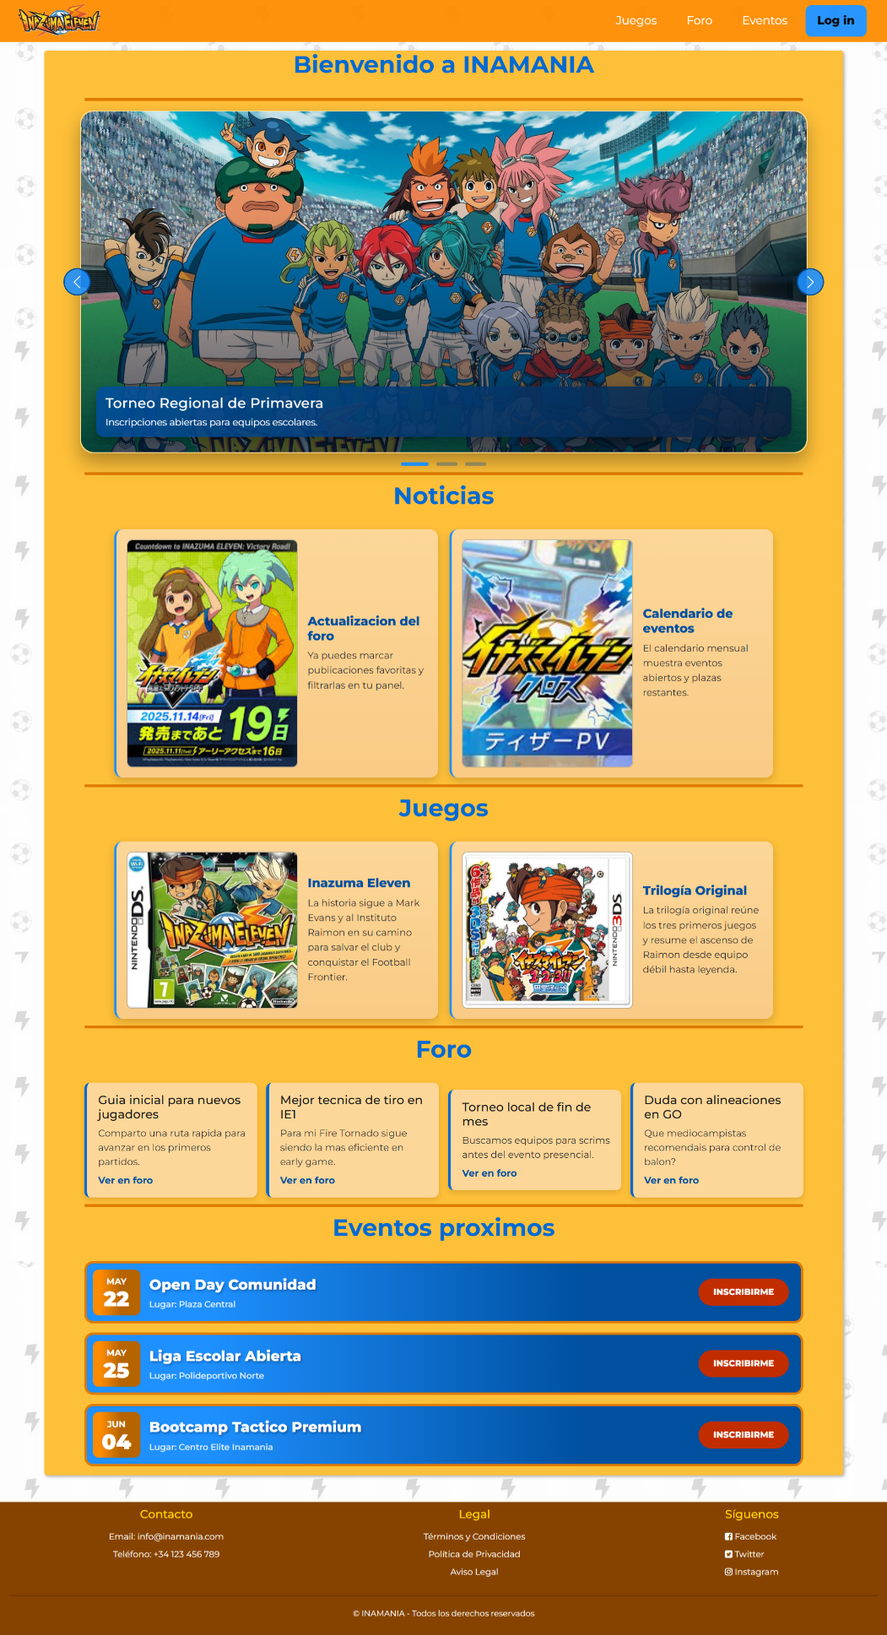

El usuario no podrá interactuar con el apartado social si no inicia sesion, hay una opción para registrarse y otra para iniciar sesion, los únicos requisitos son que los campos esten rellenos, un correo valido y una contraseña de mas de 6 digitos, si pulsas en el icono del ojo podras ver la contraseña.
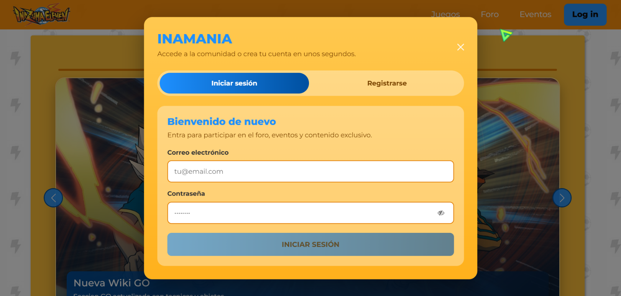

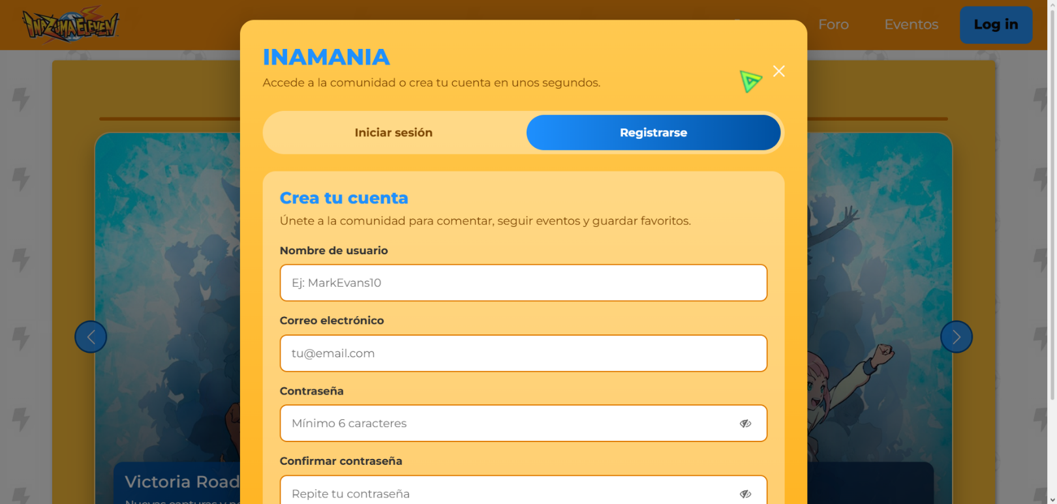

Cuando se realiza una acción correctamente aparecerá temporalmente una notificación confirmándolo con color verde y cuando falla igual pero con rojo.
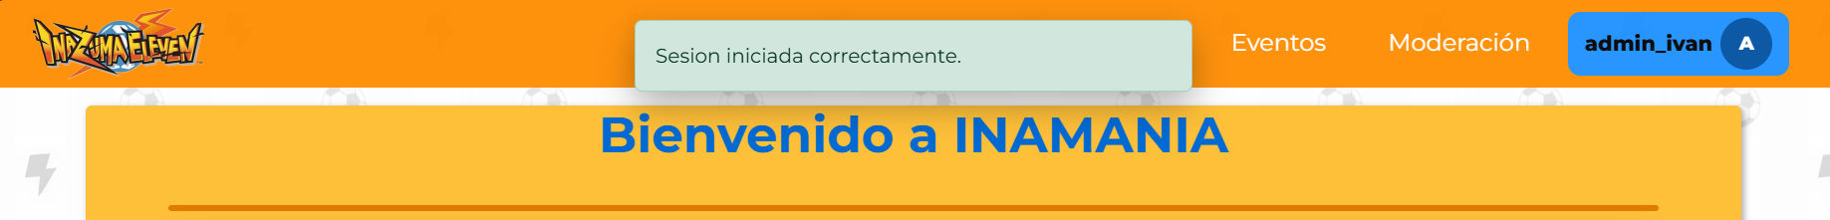

Cada usuario tiene un perfil en el que puede cambiar su nombre y su avatar.
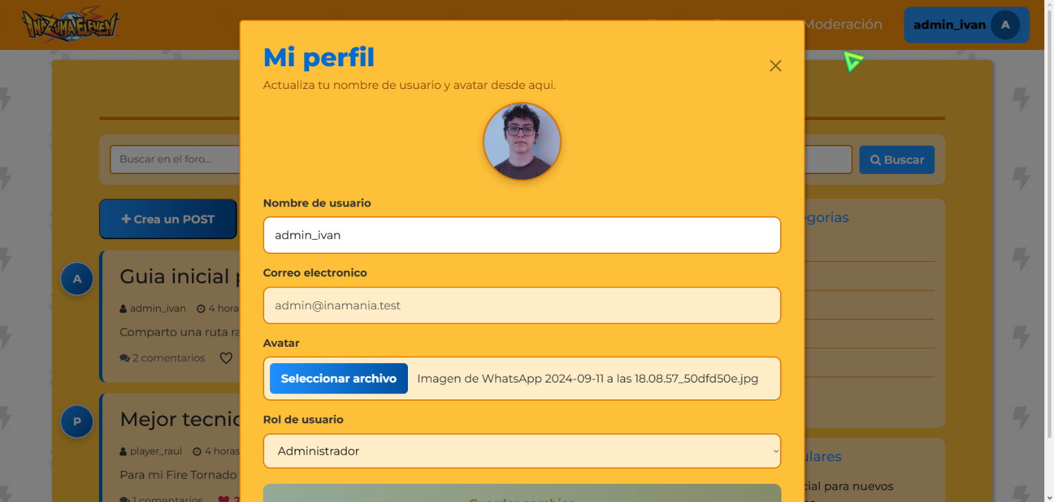
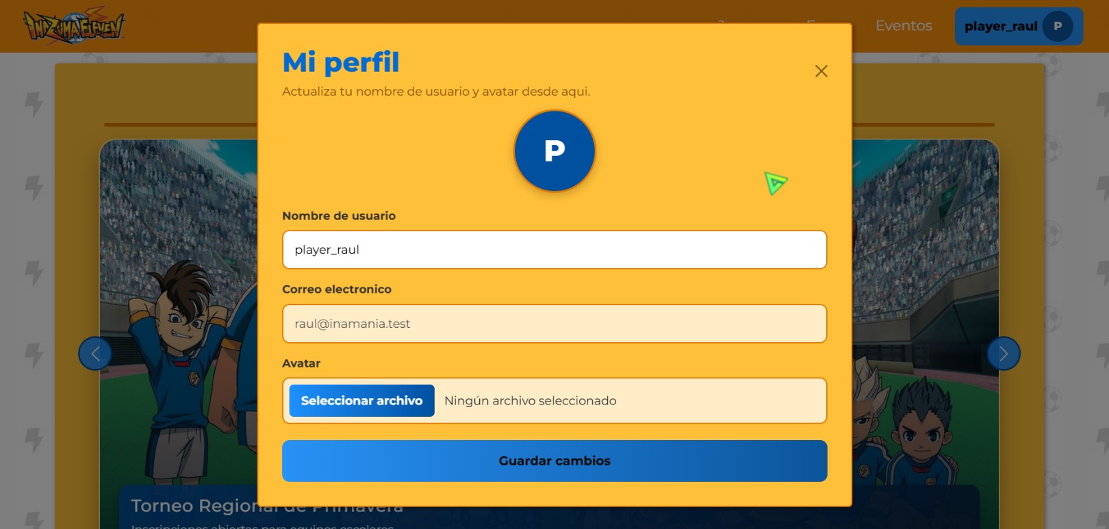

En juegos podemos observar que salen dinámicamente los datos asociados a la base de datos para que un moderador pueda cambiarlo rápidamente.
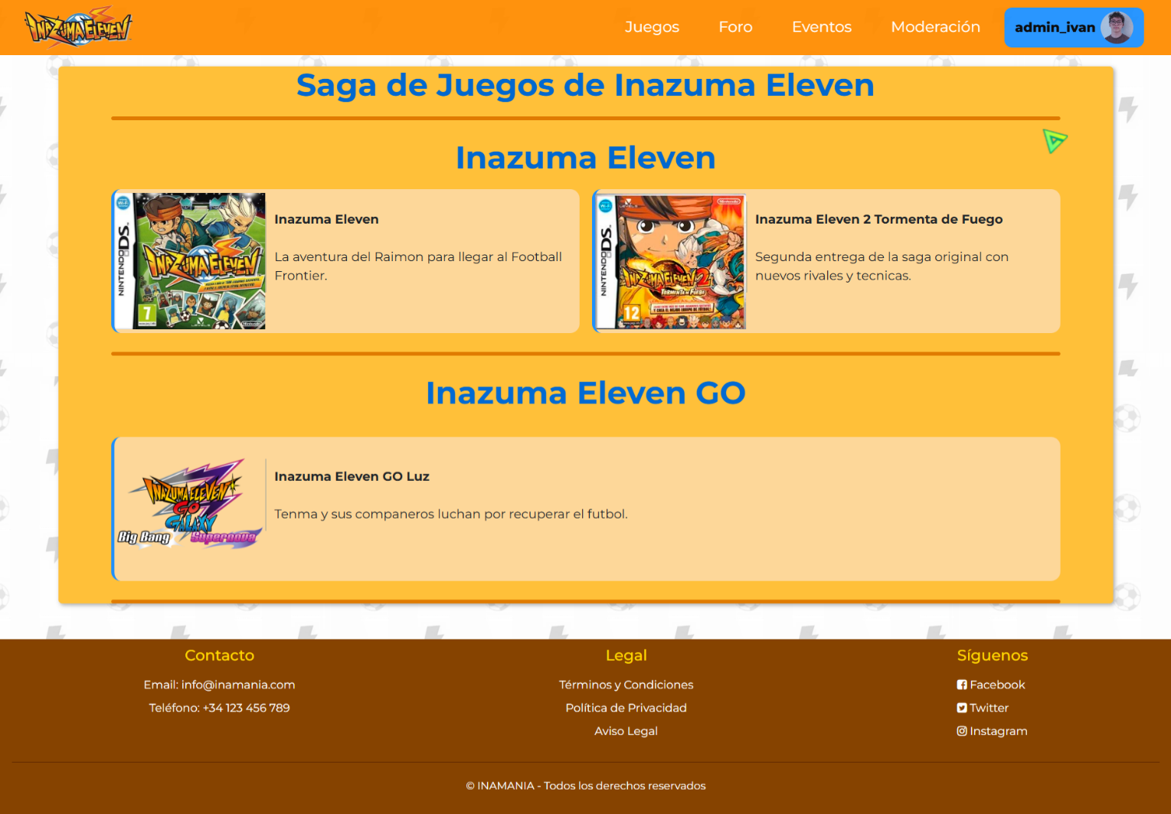

En el apartado del foro podemos observar cada post como una tarjeta con un buscador que filtra los posts, además de poder filtrar usando la categoría o ver los post mas populares que se ordenan de manera descendente por el numero de favoritos, para poder hacer uso de crear, comentar o dar a favoritos es necesario que el usuario este logueado.
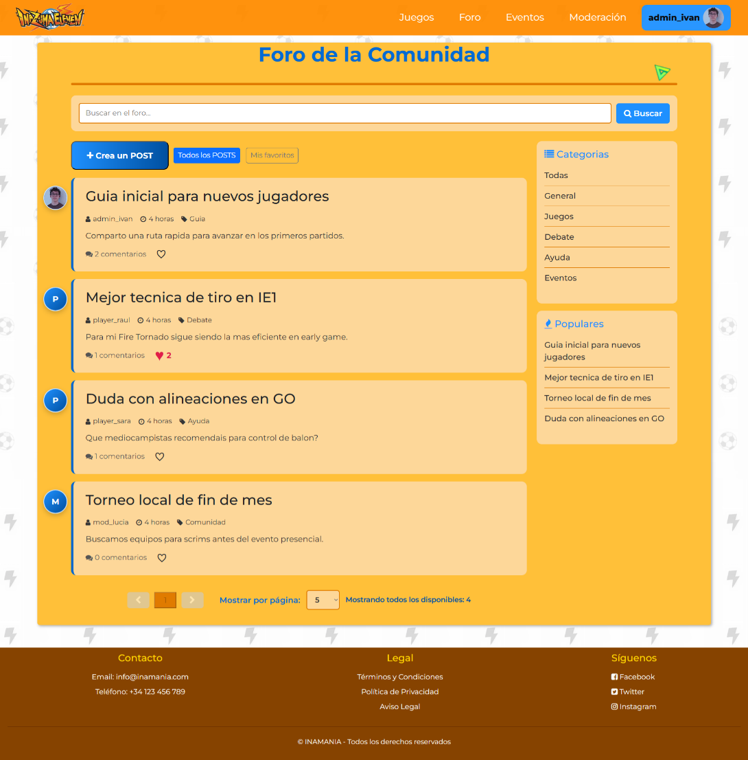
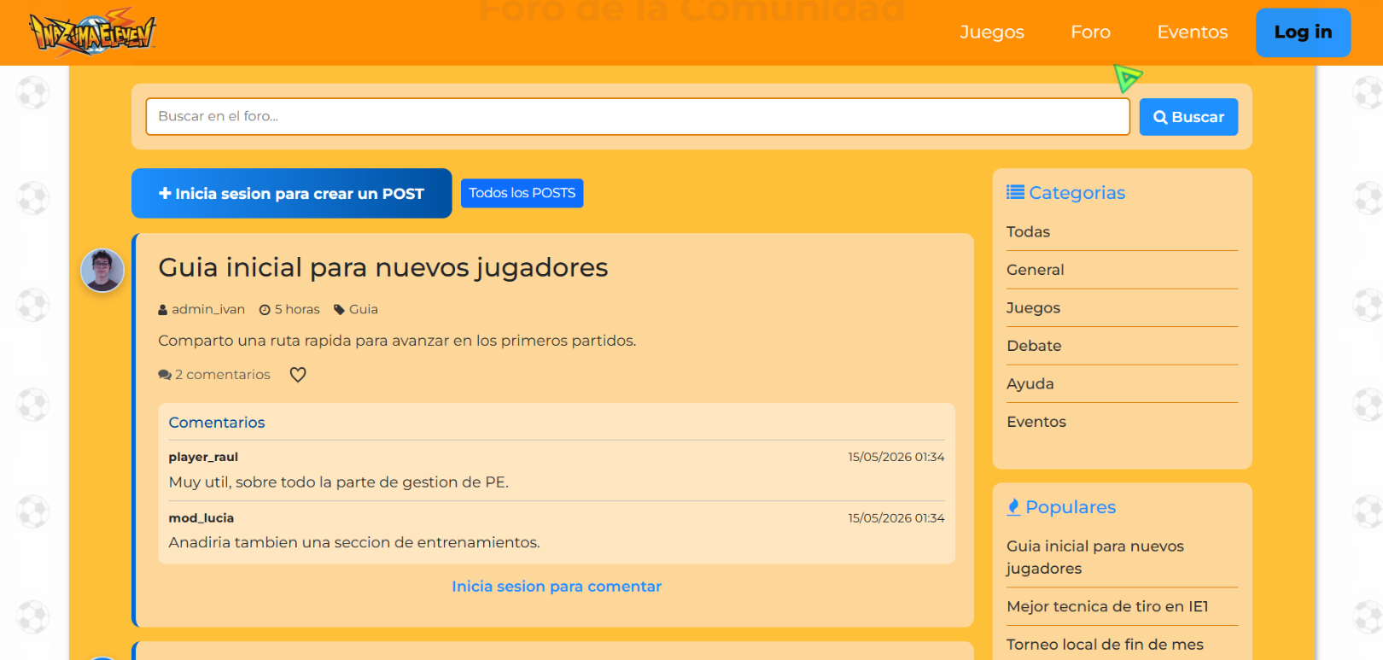

En eventos podemos ver un calendario dinamico en el que aparecen los eventos futuros y hay 4 opciones, la primera es que sea de pago y se añada al carrito, la segunda es que sea gratuito, la tercera que el plazo de inscripción aun no haya empezado y que ya estes inscrito.
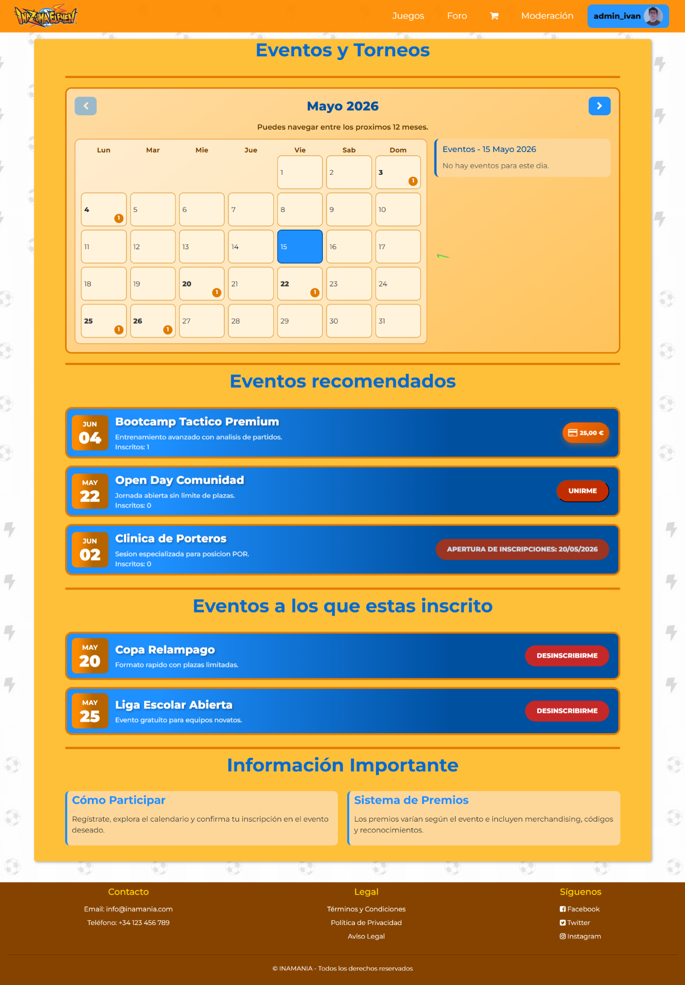
Cuando le das a un evento de pago este se añade al carrito asi.
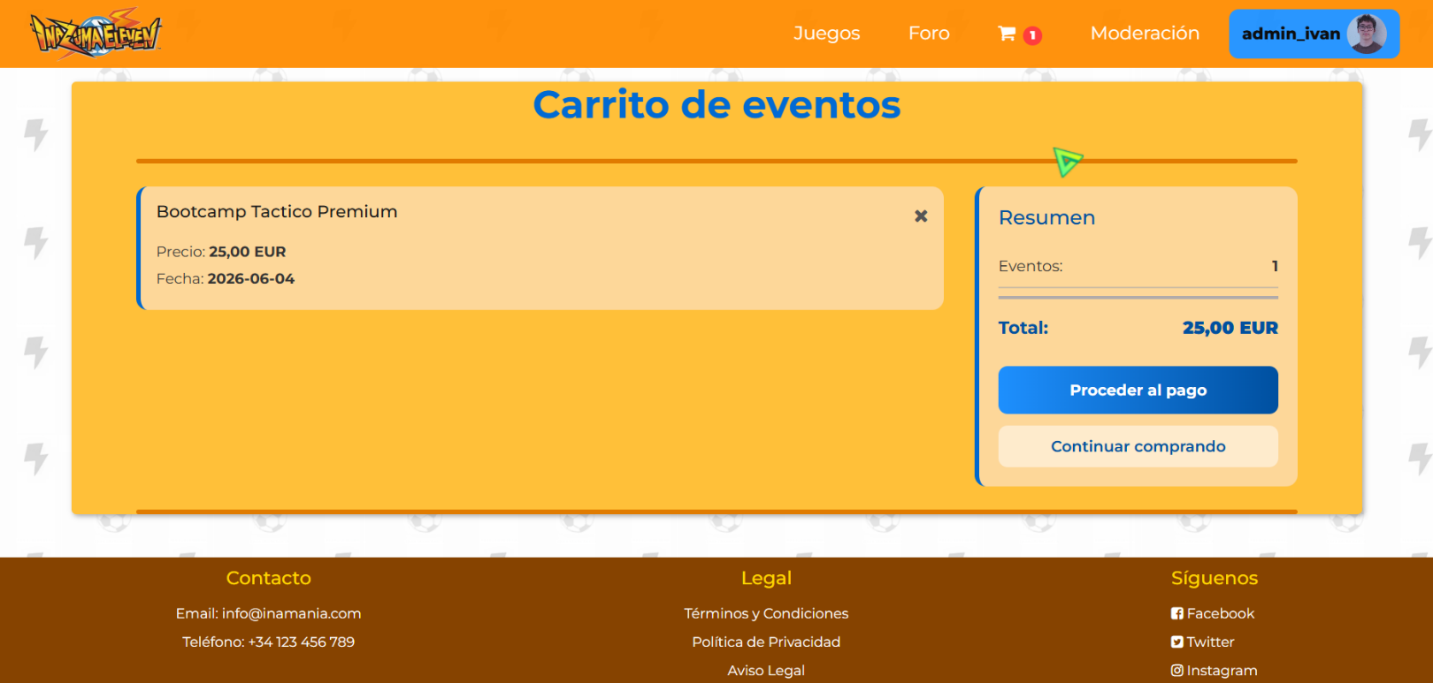
La pasarela de pago no cobra realmente, pero hace una comprobación de que la tarjeta insertada cumple el código luhn y si lo cumple procede el pago y te inscribirías al evento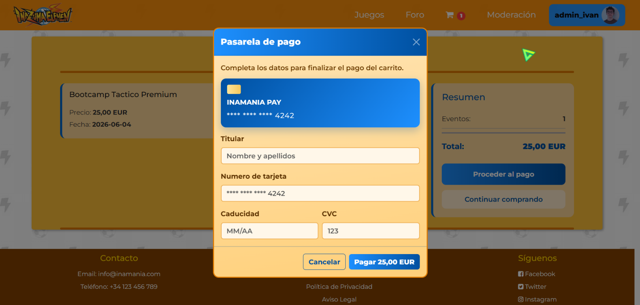

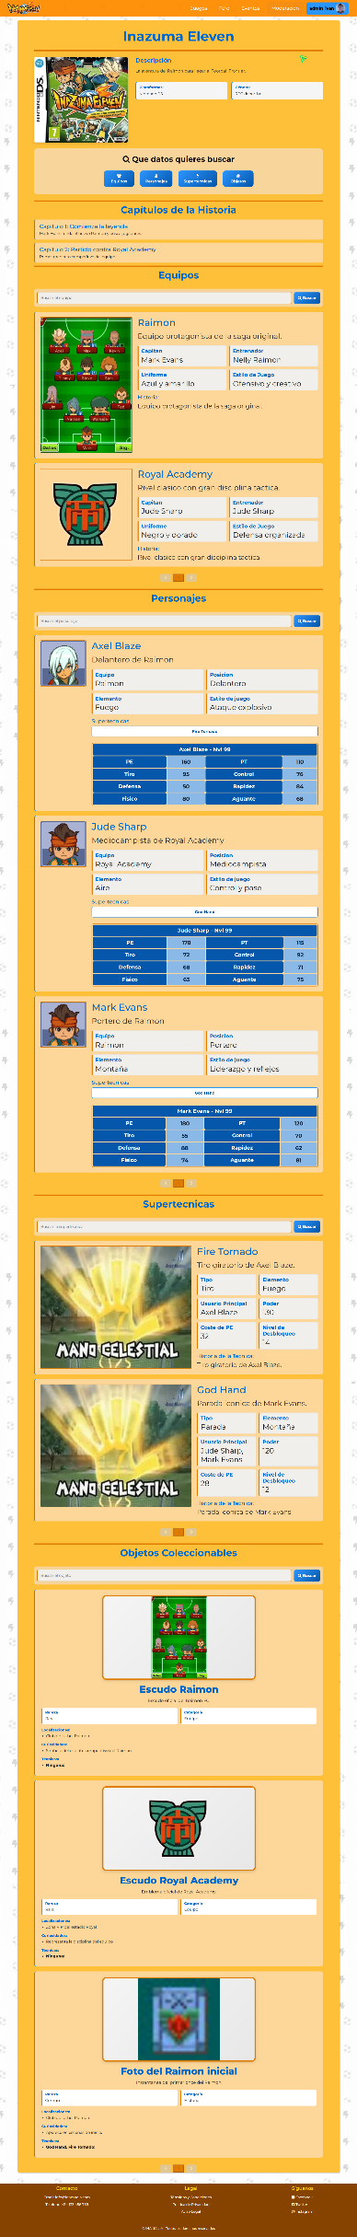
El panel de guía de cada juego se caracteriza principalmente por el sistema de filtros mediante la barra de búsqueda y es debido a que cuando en el buscador de equipo llegas a una coincidencia se limitaran los personajes a aquellos que tengan vinculados la coincidencia e igual con el objeto coleccionable.
El efecto mencionado anteriormente funciona igual con personaje, cuando tiene una coincidencia sale el equipo asociado y las supertecnicas que tiene ese personaje.
Con supertecnicas se limitaran los personajes a los que tienen esa supertecnica y los objetos es un simple buscador de los coleccionables para funcionar como filtro.
Existen dos paneles de administración, el de contenido y el de moderación, uno es para controlar la parte de home y las guias mientras que el otro es para controlar los usuarios, el foro y los eventos.
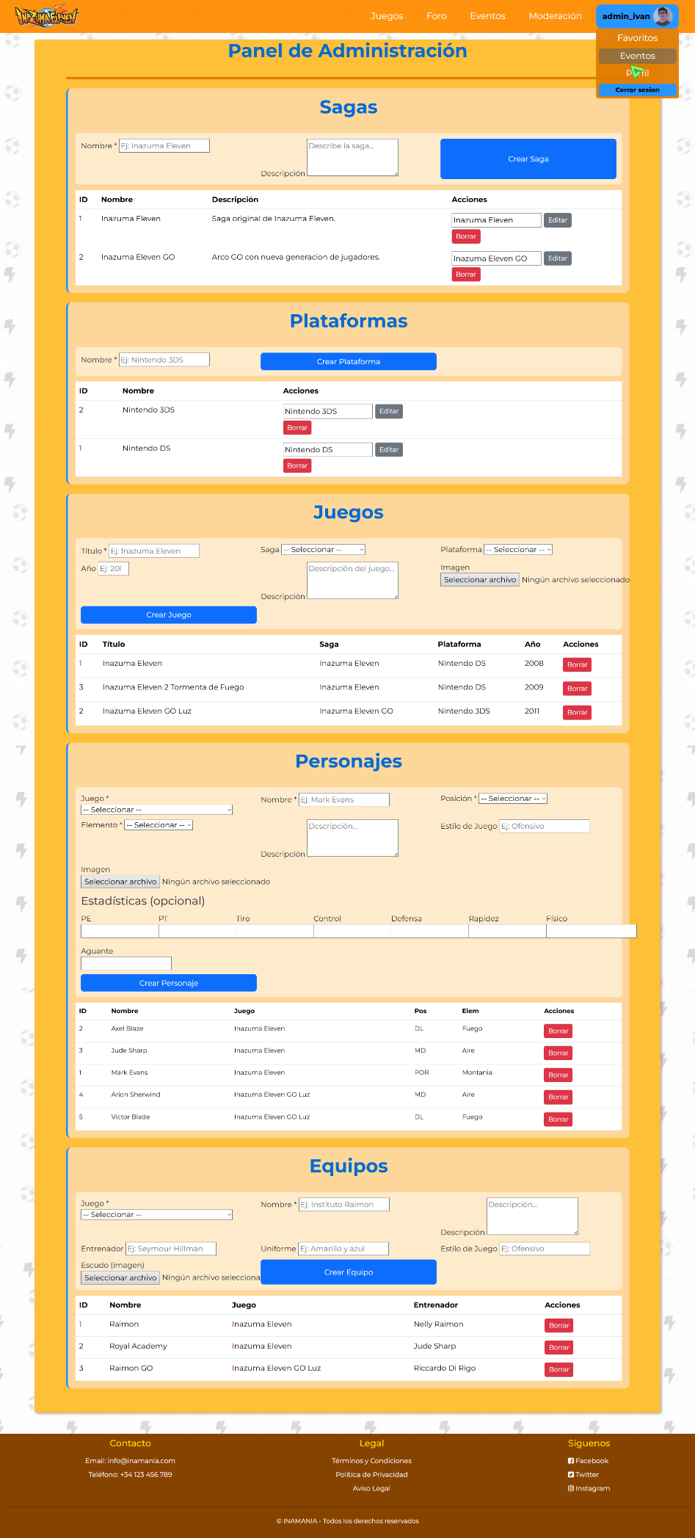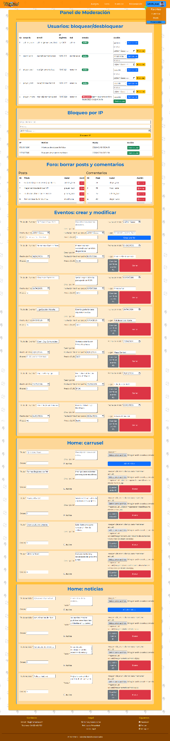

        - Accesibiliad
La accesibilidad ha sido uno de los pilares principales durante el desarrollo de INUMANIA, con el objetivo de que cualquier usuario pueda navegar e interactuar con la plataforma independientemente de sus capacidades físicas o del dispositivo utilizado. Para ello se han seguido las recomendaciones de las pautas WCAG 2.2.
Medidas de accesibilidad implementadas
- Diseño responsive y adaptable
Toda la interfaz se adapta automáticamente a móviles, tablets y ordenadores mediante Bootstrap y media queries, garantizando una correcta visualización del contenido en cualquier resolución.
- Contraste de colores adecuado
La combinación de colores principal (#FF8C00, #1E90FF y fondos claros) se ha seleccionado buscando una buena legibilidad del texto y diferenciación visual entre elementos interactivos.
- Navegación mediante teclado
Los formularios, botones, enlaces y elementos interactivos pueden utilizarse mediante teclado usando la tecla TAB, facilitando el acceso a usuarios con dificultades motoras.
- Etiquetas y validaciones en formularios
Todos los formularios cuentan con labels descriptivos, placeholders y mensajes de error claros para ayudar al usuario a identificar los datos requeridos.
- Uso de texto alternativo en imágenes
Las imágenes importantes, como logos, personajes o carátulas, incorporan atributos alt descriptivos para lectores de pantalla.
- Jerarquía semántica HTML
Se han utilizado etiquetas semánticas como header, main, section, article, nav y footer, mejorando tanto la accesibilidad como el posicionamiento SEO.
- Feedback visual inmediato
Cuando el usuario realiza acciones importantes (registro, login, errores o confirmaciones), el sistema muestra notificaciones visuales claras mediante colores diferenciados:
  - Verde → acción correcta.
  - Rojo → error o validación incorrecta.
- Tamaño de elementos interactivos
Los botones y enlaces tienen dimensiones adecuadas para facilitar su pulsación tanto en pantallas táctiles como con ratón.
- Comprobacion wave
Todas las paginas han sido probadas usando wave y dando un resultado mínimo de 5 puntos en accesibilidad.

        - Usabilidad
La usabilidad de INUMANIA se ha diseñado para ofrecer una experiencia intuitiva, rápida y sencilla, permitiendo que cualquier usuario encuentre información o interactúe con la comunidad sin dificultad.
Aspectos de usabilidad implementados
- Interfaz intuitiva y sencilla
La estructura de navegación es clara y está organizada en apartados principales:
  - Inicio
  - Juegos
  - Foro
  - Eventos
  - Perfil
Esto permite que el usuario encuentre rápidamente la sección deseada.
- Sistema de navegación coherente
Todos los menús mantienen la misma estructura visual y comportamiento en toda la aplicación, evitando confusiones.
- Buscadores y filtros dinámicos
Las guías de videojuegos incluyen sistemas de búsqueda avanzada y filtros relacionados entre personajes, equipos, técnicas y objetos, mejorando enormemente la rapidez para localizar información específica.
- Minimización de pasos innecesarios
Acciones frecuentes como comentar, guardar favoritos o apuntarse a eventos requieren el menor número posible de clics.
- Retroalimentación inmediata al usuario
El sistema informa constantemente del resultado de las acciones realizadas:
  - Confirmación de registros.
  - Mensajes de error.
  - Inscripciones realizadas.
  - Publicaciones creadas correctamente.
- Consistencia visual
Toda la aplicación mantiene la misma guía de estilos, colores, tipografías y componentes, facilitando el aprendizaje de uso.
- Optimización del rendimiento
Se ha priorizado la carga rápida de páginas y consultas mediante contenido dinámico y consultas optimizadas a la base de datos.
- Adaptación al usuario objetivo
El diseño visual está inspirado en la estética de Inazuma Eleven para conectar directamente con la comunidad fan, pero manteniendo una interfaz limpia y no sobrecargada.
- Paneles diferenciados por roles
Administradores y moderadores disponen de paneles específicos adaptados a sus funciones, simplificando la gestión de contenido y usuarios.
- Prevención de errores
Los formularios validan datos antes de enviarlos al servidor para evitar errores comunes como:
  - Correos inválidos.
  - Campos vacíos.
  - Contraseñas demasiado cortas.
  - Datos incorrectos en pagos o eventos.

        - Desarrollo web entorno cliente
- Formularios y su validación

Archivo | Formulario | Validación HTML | Validación JS
admin.php | Actualizar plataforma | Obligatorios: plataforma_nombre | plataforma_nombre (text, required) | Sin validación JS específica.
admin.php | Actualizar saga | Obligatorios: saga_nombre | saga_nombre (text, required) | Sin validación JS específica.
admin.php | Crear equipo | Obligatorios: equipo_juego_id, equipo_nombre | multipart/form-data | equipo_juego_id (select, required); equipo_nombre (text, required); equipo_descripcion (textarea); equipo_entrenador (text); equipo_uniforme (text); equipo_estilo (text); equipo_escudo (file, image/*) | Sin validación JS específica.
admin.php | Crear juego | Obligatorios: juego_titulo | multipart/form-data | juego_titulo (text, required); juego_saga_id (select); juego_plataforma_id (select); juego_ano (number, min=1900); juego_descripcion (textarea); juego_imagen (file, image/*) | Sin validación JS específica.
admin.php | Crear personaje | Obligatorios: personaje_juego_id, personaje_nombre, personaje_posicion, personaje_elemento | multipart/form-data | personaje_juego_id (select, req); personaje_nombre (text, req); personaje_posicion (select, req); personaje_elemento (select, req); personaje_descripcion (textarea); personaje_estilo (text); personaje_imagen (file, image/*); stats: pe, pt, tiro, control, defensa, rapidez, fisico, aguante (number, min=0) | Sin validación JS específica.
admin.php | Crear plataforma | Obligatorios: plataforma_nombre | plataforma_nombre (text, required) | Sin validación JS específica.
admin.php | Crear saga | Obligatorios: saga_nombre | saga_nombre (text, required); saga_descripcion (textarea) | Sin validación JS específica.
admin.php | Eliminar equipo | onsubmit inline: return confirm() | Solo confirmación inline con confirm().
admin.php | Eliminar juego | onsubmit inline: return confirm() | Solo confirmación inline con confirm().
admin.php | Eliminar personaje | onsubmit inline: return confirm() | Solo confirmación inline con confirm().
admin.php | Eliminar plataforma | onsubmit inline: return confirm() | Solo confirmación inline con confirm().
admin.php | Eliminar saga | onsubmit inline: return confirm() | Solo confirmación inline con confirm().
carrito.php | Checkout de pago | Obligatorios: checkoutCardName, checkoutCardNumber, checkoutCardExpiry, checkoutCardCvc | novalidate | checkoutCardName (text, req); checkoutCardNumber (text, req, maxlength=19); checkoutCardExpiry (text, req, maxlength=5); checkoutCardCvc (text, req, maxlength=4) | carrito.js: formatea número y caducidad; limita CVC a dígitos; valida titular ≥3 chars, tarjeta con Luhn, caducidad MM/AA no vencida y CVC 3-4 dígitos; marca is-valid/is-invalid; bloquea envío si falla.
carrito.php | Eliminar item del carrito | Sin atributos de validación HTML destacables. | carrito.js: intercepta submit por AJAX y exige que exista evento_id antes de enviar.
foro.php | Búsqueda del foro | q (text) | foro.js: evita submit tradicional, normaliza texto quitando mayúsculas y acentos, filtra posts en tiempo real.
foro.php | Crear comentario | Obligatorios: comment_content | comment_content (textarea, required, maxlength=1000) | Sin validación JS específica.
foro.php | Crear post del foro | Obligatorios: title, category, content | title (text, req, maxlength=100); category (select, req); content (textarea, req) | Sin validación JS específica.
foro.php | Favorito de post | Sin atributos de validación HTML destacables. | Sin validación JS específica.
juego.php | Búsqueda de equipos wiki | search-equipo (search) | wiki-personajes.js: evita submit, normaliza texto, filtra tarjetas en tiempo real, pagina resultados y activa filtros cruzados si la búsqueda deja un único resultado.
juego.php | Búsqueda de objetos wiki | search-objeto (search) | wiki-personajes.js: evita submit, normaliza texto, filtra tarjetas en tiempo real, pagina resultados y activa filtros cruzados si la búsqueda deja un único resultado.
juego.php | Búsqueda de personajes wiki | search-personaje (search) | wiki-personajes.js: evita submit, normaliza texto, filtra tarjetas en tiempo real, pagina resultados y activa filtros cruzados si la búsqueda deja un único resultado.
juego.php | Búsqueda de supertécnicas wiki | search-supertecnica (search) | wiki-personajes.js: evita submit, normaliza texto, filtra tarjetas en tiempo real, pagina resultados y activa filtros cruzados si la búsqueda deja un único resultado.
login.php | Formulario genérico | Obligatorios: email, password | email (email, req); password (password, req) || Obligatorios: username, email, password, password_confirmation | username (text, req); email (email, req); password (password, req, minlength=6); password_confirmation (password, req, minlength=6) | Sin validación JS específica.
login-modal.php | Inicio de sesión | Obligatorios: email, password | email (email, req); password (password, req) | auth-modal.js: no valida el envío; solo alterna pestañas del modal y muestra/oculta contraseñas.
login-modal.php | Registro de usuario | Obligatorios: username, email, password, password_confirmation | username (text, req, maxlength=16); email (email, req); password (password, req, minlength=6); password_confirmation (password, req, minlength=6) | auth-modal.js: no valida campos al enviar; solo alterna pestañas del modal y muestra/oculta contraseñas.
moderacion.php | Actualizar evento | Obligatorios: title, start_date | title (text, req); description (textarea); start_date (date, req); end_date (date); registration_date (date); location (text); slots (number, min=1, step=1); price (number, min=0, step=0.01) | Sin validación JS específica.
moderacion.php | Actualizar noticia | Obligatorios: title, text | multipart/form-data | title (text, req); text (textarea, req); image (file, image/*); order (number, min=1, step=1); active (checkbox) | Sin validación JS específica.
moderacion.php | Actualizar slide de carrusel | Obligatorios: title | multipart/form-data | title (text, req); description (textarea); image (file, image/*); order (number, min=1, step=1); active (checkbox) | Sin validación JS específica.
moderacion.php | Bloquear IP | Obligatorios: ip | ip (text, req); reason (text, maxlength=255); blocked_until (datetime-local) | Sin validación JS específica.
moderacion.php | Bloquear usuario | reason (text, maxlength=255); blocked_until (datetime-local) | Sin validación JS específica.
moderacion.php | Cambiar rol de usuario | Obligatorios: new_role | new_role (select, req) | Sin validación JS específica.
moderacion.php | Crear evento | Obligatorios: title, start_date | title (text, req); description (textarea); start_date (date, req); end_date (date); registration_date (date); location (text); slots (number, min=1, step=1); price (number, min=0, step=0.01) | Sin validación JS específica.
moderacion.php | Crear noticia | Obligatorios: title, text, image | multipart/form-data | title (text, req); text (textarea, req); image (file, req, image/*); order (number, min=1, step=1); active (checkbox) | Sin validación JS específica.
moderacion.php | Crear slide de carrusel | Obligatorios: title, image | multipart/form-data | title (text, req); description (textarea); image (file, req, image/*); order (number, min=1, step=1); active (checkbox) | Sin validación JS específica.
moderacion.php | Desbloquear IP | Sin atributos de validación HTML destacables. | Sin validación JS específica.
moderacion.php | Desbloquear usuario | Sin atributos de validación HTML destacables. | Sin validación JS específica.
moderacion.php | Eliminar comentario | onsubmit inline: return confirm() | Solo confirmación inline con confirm().
moderacion.php | Eliminar post | onsubmit inline: return confirm() | Solo confirmación inline con confirm().
navbar.php | Cierre de sesión | Sin atributos de validación HTML destacables. | Sin validación JS específica.
perfil-modal.php | Actualizar perfil | Obligatorios: username | multipart/form-data | username (text, req, maxlength=16); profile-modal-email (email, readonly, disabled); avatar (file, image/jpeg, image/png, image/webp, image/gif); rol (select) | profile-modal.js: al cambiar avatar, previsualiza el archivo si su MIME empieza por image/.

- Manejo y gestión de eventos: Teclado, ratón y estados de la ventana
Archivo | Elemento | Implementación | Descripción
auth-modal.js | Toggle de contraseña | click sobre .password-toggle | Alterna entre mostrar y ocultar la contraseña del formulario.
auth-modal.js | Apertura del modal de autenticación | show.bs.modal en #authModal | Selecciona la pestaña correcta al abrir el modal según el disparador.
auth-modal.js | Disparadores del modal | click sobre [data-auth-trigger="modal"] | Abre el modal y fija el modo login o registro.
auth-modal.js | Cambio manual de pestañas | click sobre [data-auth-tab] | Permite cambiar entre login y registro dentro del modal.
carrito.js | Agregar evento al carrito | click sobre .add-to-cart-btn | Captura la pulsación del botón y lanza el alta del evento.
carrito.js | Eliminar evento del carrito | submit sobre .remove-form | Intercepta el envío del formulario para borrarlo por JavaScript.
carrito.js | Inscripción gratuita | click sobre .join-free-event-btn | Gestiona la inscripción del usuario en eventos gratuitos.
carrito.js | Desinscripción de evento | click sobre .leave-event-btn | Gestiona la baja del usuario en un evento.
carrito.js | Formato de número de tarjeta | input sobre #checkoutCardNumber | Reformatea el número introducido y actualiza la vista previa.
carrito.js | Formato de caducidad | input sobre #checkoutCardExpiry | Inserta automáticamente la barra MM/AA.
carrito.js | Restricción del CVC | input sobre #checkoutCardCvc | Limita la entrada a dígitos y longitud máxima.
carrito.js | Envío del checkout | submit sobre #checkoutGatewayForm | Valida el formulario de pago y lanza el proceso de cobro.
custom-cursor.js | Seguimiento del ratón | pointermove y mousemove sobre document | Actualiza la posición del cursor personalizado en tiempo real.
custom-cursor.js | Salida del puntero | mouseleave sobre document | Oculta el cursor personalizado cuando el puntero abandona el documento.
custom-cursor.js | Estados de la ventana | blur y focus sobre window | Oculta o muestra el cursor según el foco de la ventana.
custom-cursor.js | Salida real de la ventana | mouseout sobre window con relatedTarget === null | Detecta cuando el ratón sale realmente de la ventana del navegador.
eventos-calendar.js | Selección de día | click sobre botones de día generados dinámicamente | Cambia el día seleccionado y vuelve a renderizar el calendario.
eventos-calendar.js | Navegación al mes anterior | click sobre [data-calendar-prev] | Mueve la vista del calendario un mes hacia atrás.
eventos-calendar.js | Navegación al mes siguiente | click sobre [data-calendar-next] | Mueve la vista del calendario un mes hacia adelante.
foro.js | Desplegar comentarios | click sobre .comments-toggle-btn | Muestra u oculta el panel de comentarios de cada publicación.
foro.js | Desplegar formulario de post | click sobre #toggle-create-post | Muestra u oculta el panel de creación de publicaciones.
foro.js | Búsqueda en tiempo real | input sobre [data-forum-search-input] | Refiltra los posts del foro mientras el usuario escribe.
foro.js | Búsqueda del foro por submit | submit sobre [data-forum-search-form] | Evita el envío tradicional y aplica el filtro en cliente.
profile-modal.js | Vista previa de avatar | change sobre #profile-modal-avatar | Lee la imagen seleccionada y actualiza la previsualización.
profile-modal.js | Apertura del modal de perfil | click sobre [data-profile-trigger="modal"] | Abre el modal de edición de perfil.
wiki-personajes.js | Búsqueda en navegadores wiki | input sobre los buscadores de cada sección | Actualiza resultados y relaciones cruzadas mientras se escribe.
wiki-personajes.js | Búsqueda por formulario | submit sobre los formularios de búsqueda wiki | Evita la recarga y aplica el filtro en cliente.
wiki-personajes.js | Paginación dinámica | click sobre botones de paginación generados | Avanza o retrocede entre páginas de resultados.
General | Eventos de teclado | No detectado en JS propio | No hay listeners específicos de teclado como keydown o keyup en el código JavaScript del proyecto.

- Gestión y almacenamiento de datos e información en el cliente
Archivo | Elemento | Implementación | Descripción
carrito.js | Empaquetado de datos para peticiones | FormData | Construye objetos FormData para enviar identificadores y metadatos de eventos al servidor.
carrito.js | Recogida de datos del DOM | getAttribute y campos hidden | Lee data-evento-id, data-evento-titulo, data-evento-precio, data-evento-fecha e inputs ocultos para operar con los eventos.
carrito.js | Validación y estado temporal del pago | Variables locales y funciones de validación | Calcula y conserva en memoria el estado válido o inválido de nombre, tarjeta, caducidad y CVC.
custom-cursor.js | Estado del cursor personalizado | Variables isEnabled, hasPosition, preloaded | Mantiene en memoria el estado visual y de precarga del cursor personalizado.
custom-cursor.js | Configuración desde CSS | getComputedStyle y parseo de --asset-cursor-url | Obtiene información del cliente a partir de una variable CSS para decidir si cargar la imagen del cursor.
eventos-calendar.js | Carga de datos embebidos | JSON.parse sobre #calendar-events-data | Convierte a objetos JavaScript los datos JSON enviados por el servidor dentro del HTML.
eventos-calendar.js | Agrupación de eventos por fecha | Objeto eventsByDate | Reorganiza los eventos en memoria para acceder rápidamente por día.
eventos-calendar.js | Estado del calendario | Variables currentViewMonth y selectedDate | Conserva el mes mostrado y el día activo mientras el usuario navega.
foro.js | Índice de búsqueda de publicaciones | Atributo data-search normalizado | Compara en cliente el texto buscado con una cadena de datos preparada en cada tarjeta.
profile-modal.js | Lectura local de archivos | FileReader.readAsDataURL | Convierte temporalmente la imagen seleccionada en una URL base64 para previsualizarla sin subirla aún.
wiki-personajes.js | Normalización de cadenas | Función normalize | Transforma texto para comparar sin depender de mayúsculas o tildes.
wiki-personajes.js | Conjuntos de relaciones | Set generado por parseIdSet | Almacena IDs relacionados para aplicar filtros cruzados entre equipos, personajes, técnicas y objetos.
wiki-personajes.js | Estado de cada navegador | Array states y objeto statesById | Guarda en memoria paginación, filtros activos, tarjetas coincidentes y referencias al DOM.
wiki-personajes.js | Filtro relacional externo | externalFilterIds | Conserva el subconjunto de IDs permitidos cuando una sección condiciona a las demás.
General | Almacenamiento persistente | No detectado en JS propio | No hay usos de localStorage, sessionStorage, cookies, IndexedDB ni caché persistente en el JavaScript del proyecto.

- Modificación del DOM
Archivo | Elemento | Implementación | Descripción
auth-modal.js | Cambio de pestañas del modal | classList.toggle y setAttribute | Activa o desactiva pestañas y paneles del modal de autenticación modificando clases y atributos ARIA.
carrito.js | Creación de notificaciones | createElement, appendChild, textContent y remove | Inserta alertas dinámicas en el body y las elimina tras mostrarlas.
carrito.js | Marcado visual de validación | classList.toggle sobre is-valid e is-invalid | Modifica las clases de los campos del formulario de pago según su validez.
carrito.js | Actualización de vista previa | textContent sobre .gateway-card-number | Cambia el texto visible del número de tarjeta en la pasarela visual.
custom-cursor.js | Inserción del cursor personalizado | createElement, setAttribute, appendChild | Genera un nodo div para el cursor personalizado y lo inserta en el body.
custom-cursor.js | Visibilidad del cursor | classList.add y classList.remove | Activa y desactiva clases CSS que controlan la presencia del cursor.
eventos-calendar.js | Reinicio de rejilla y listado | innerHTML = '' | Limpia contenedores antes de volver a pintar días y eventos.
eventos-calendar.js | Construcción de la rejilla | createElement, appendChild, className, setAttribute | Genera dinámicamente celdas vacías, botones de día e insignias con número de eventos.
eventos-calendar.js | Actualización de cabecera y detalle | textContent e innerHTML | Reescribe el título del mes y el contenido del panel de eventos del día seleccionado.
foro.js | Despliegue de paneles | removeAttribute, setAttribute, hidden y aria-expanded | Muestra u oculta comentarios y el formulario de crear post.
foro.js | Filtrado de publicaciones | Propiedad hidden sobre tarjetas y estado vacío | Oculta o muestra cada tarjeta del foro según el texto buscado.
flash-notification.js | Eliminación de mensajes | remove() | Suprime del DOM la notificación flash tras el tiempo de espera.
profile-modal.js | Renovación de la previsualización | remove, createElement, appendChild | Elimina la imagen previa o inicial y añade una nueva imagen seleccionada por el usuario.
wiki-personajes.js | Creación de contenedores de paginación | createElement, appendChild, setAttribute | Añade al DOM la estructura necesaria para paginar cada navegador wiki.
wiki-personajes.js | Regeneración de la paginación | innerHTML = '' y botones dinámicos | Reconstruye los controles de página cada vez que cambian los resultados.
wiki-personajes.js | Filtrado visual de tarjetas | Propiedad hidden | Oculta o muestra tarjetas según página, filtro textual y filtro relacional.
wiki-personajes.js | Ocultación de barras de herramientas | Propiedad hidden sobre toolbar y emptyState | Adapta la interfaz cuando existen filtros cruzados o no hay resultados.

- Animaciones, efectos, cambios dinámicos de estilos etc… para dinamizar la parte visible al cliente
Archivo | Elemento | Implementación | Descripción
auth-modal.js | Desvanecimiento de alertas temporales | style.transition, style.opacity y remove() | Aplica un fade out a los avisos del modal antes de eliminarlos.
auth-modal.js | Activación visual de pestañas | classList.toggle sobre active y show | Cambia dinámicamente el aspecto y el panel visible del modal de autenticación.
auth-modal.js | Apertura del modal | bootstrap.Modal.show() | Muestra el modal de autenticación como efecto visual controlado por Bootstrap.
carrito.js | Notificaciones flotantes | style.position, top, left, transform, zIndex, boxShadow y animation | Crea avisos emergentes centrados con animación de entrada y estilo dinámico.
carrito.js | Desaparición de notificaciones | style.transition y style.opacity | Realiza un desvanecimiento antes de retirar la notificación del DOM.
carrito.js | Feedback de validación | classList.toggle sobre is-valid e is-invalid | Marca visualmente los campos correctos o incorrectos durante el checkout.
carrito.js | Estado del botón de pago | disabled y textContent | Bloquea temporalmente el botón y cambia su texto a 'Procesando...' mientras dura la operación.
custom-cursor.js | Movimiento del cursor personalizado | style.left y style.top | Reposiciona visualmente el cursor personalizado según el movimiento del ratón.
custom-cursor.js | Mostrar u ocultar cursor | classList.add y classList.remove sobre is-visible | Activa o desactiva la visibilidad del cursor personalizado.
custom-cursor.js | Activación global del cursor | classList.add sobre custom-cursor-enabled | Aplica al documento el modo visual de cursor personalizado.
flash-notification.js | Desaparición diferida | setTimeout y remove() | Retira automáticamente la notificación flash tras unos segundos.
foro.js | Expandir y contraer paneles | hidden y aria-expanded | Cambia dinámicamente la visibilidad de comentarios y del formulario de publicación.
profile-modal.js | Apertura del modal de perfil | bootstrap.Modal.show() | Muestra el modal de edición de perfil como capa dinámica.
profile-modal.js | Actualización de avatar | Reemplazo de imagen previa en el DOM | Renueva la vista visible del avatar al seleccionar una imagen nueva.
wiki-personajes.js | Filtrado y paginación visual | hidden sobre tarjetas y toolbars | Actualiza de forma dinámica qué bloques se ven y cuáles quedan ocultos.
eventos-calendar.js | Resaltado de estados del calendario | classList.add sobre is-selected, has-event e is-today | Aplica estilos condicionales a los días según selección y contenido.

- Comunicación AJAX
Archivo | Operación | Endpoint | Método | Datos enviados | Respuesta | Descripción
carrito.js | Agregar evento al carrito | ?page=carrito-add | POST | FormData con evento_id, titulo, precio, fecha_inicio | JSON | Añade un evento de pago al carrito sin recargar inicialmente la página.
carrito.js | Eliminar evento del carrito | ?page=carrito-remove | POST | FormData con evento_id | JSON | Elimina un evento del carrito por petición AJAX.
carrito.js | Inscripción gratuita | ?page=evento-join-free | POST | FormData con evento_id | JSON | Inscribe al usuario en un evento gratuito mediante fetch.
carrito.js | Desinscripción de evento | ?page=evento-leave | POST | FormData con evento_id | JSON | Da de baja al usuario de un evento sin usar envío tradicional.
carrito.js | Checkout de pago | ?page=carrito-checkout | POST | Sin cuerpo adicional en la llamada final | JSON | Completa el pago del carrito y espera una respuesta JSON del servidor.
carrito.js | Identificación AJAX | Cabecera X-Requested-With | Incluida en POST | Cabecera XMLHttpRequest | No aplica | Marca las solicitudes para que el servidor pueda tratarlas como peticiones AJAX.

- Comunicación asíncrona con el servidor
Archivo | Patrón asíncrono | Implementación | Descripción
carrito.js | Lanzamiento no bloqueante de solicitudes | fetch() | Envía peticiones al servidor sin bloquear la interfaz ni recargar inmediatamente la página.
carrito.js | Encadenado de respuesta | .then(...).then(...) | Procesa primero la respuesta HTTP y después el JSON devuelto por el servidor.
carrito.js | Tratamiento de errores | .catch(function (error) { ... }) | Captura fallos de red o respuestas de error convertidas en excepción.
carrito.js | Limpieza de estado al finalizar | .finally(function () { ... }) | Restaura el botón de pago, aunque la operación termine bien o mal.
carrito.js | Parseo asíncrono del cuerpo | response.json() | Deserializa de forma asíncrona el contenido JSON de la respuesta.
carrito.js | Coordinación con la UI | setTimeout después de éxito | Pospone la recarga de la página para mostrar antes la notificación al usuario.
carrito.js | Cierre del modal tras éxito | hide() después de respuesta correcta | Espera al resultado del servidor para cerrar la pasarela de pago.
profile-modal.js | Lectura asíncrona de archivos | FileReader.onload | Actualiza la vista previa del avatar cuando termina la lectura local del fichero.
custom-cursor.js | Precarga asíncrona de recursos | Image.onload, Image.onerror y setTimeout | Activa el cursor personalizado cuando finaliza o expira la carga de la imagen.
auth-modal.js | Temporización de efectos | setTimeout anidados | Programa la desaparición diferida de alertas temporales en el modal.
flash-notification.js | Temporización de retirada | setTimeout | Elimina de forma asíncrona la notificación flash después de un intervalo.

Fase de despliegue
      - Despliegue utilizando un hosting
El despliegue lo he realizado en la web de hostalia, esta me permite tener el hosting dns y dominios unificados, el primer paso es acceder al plan de hosting y una vez hecho registre mi dominio en la web para poder realizar después un posicionamiento de esta, una vez con nuestro dominio iremos a las configuraciones del dns.
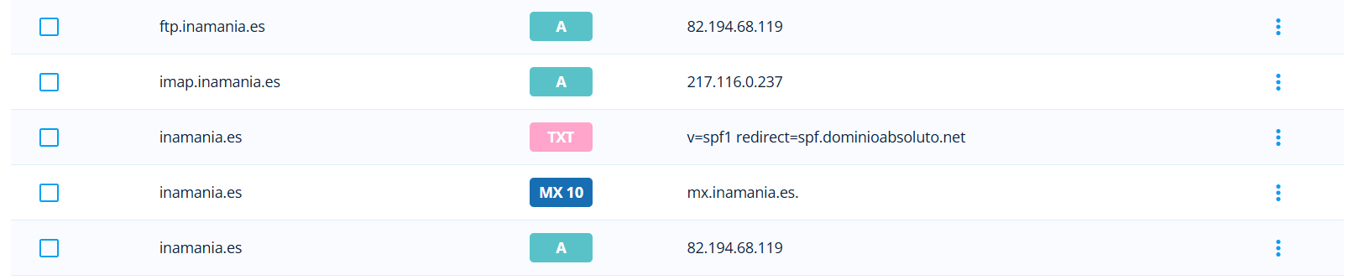
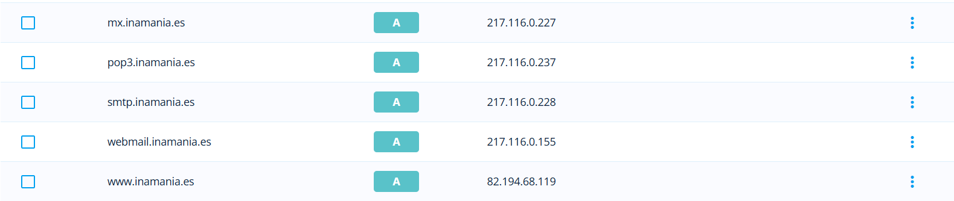
A continuación, lo que haremos será ir al hosting y añadir los archivos del proyecto, como uso php y Mysql no necesito instalar nada, si usara wordpress debería instalar el plugin.
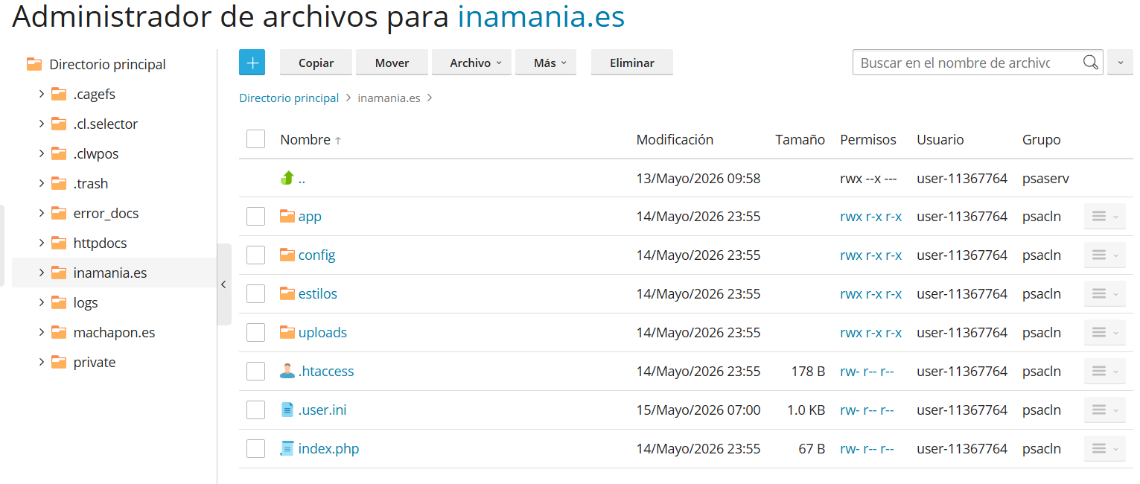
Como no puedo acceder directamente a la configuración de apache hice un .htacces en todas las carpetas con información sensible para que sean completamente inaccesibles(esto solo funciona si está en AllowOverride All).
Por último, lo que haremos es vincular una base de datos a nuestra web, en este caso remota y con credenciales.
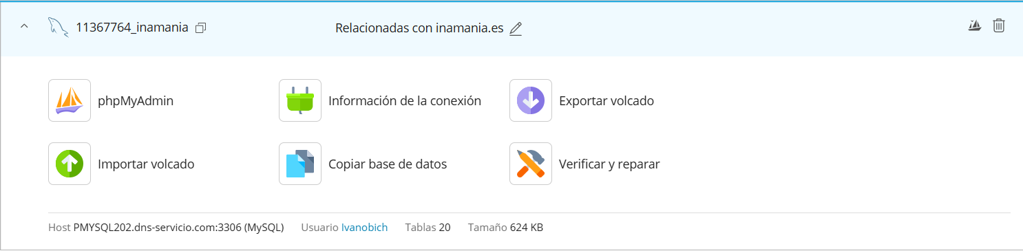

Seguimiento y control de incidencias
El seguimiento de la web se hará mediante los moderadores y el control de incidencias se llevaría acabo tanto por whatsapp, como llamadas al numero y por correos al gmail de soporte de la web.
Si observamos una crecida en la afluencia de usuarios en la página web se valoraría la opción de hacer un sistema de tickets.

Indicadores de calidad de procesos
Para garantizar que INUMANIA funcione correctamente y mantenga un nivel alto de calidad tanto técnica como de experiencia de usuario, se han definido una serie de indicadores que permiten evaluar el rendimiento del proyecto durante el desarrollo y tras su despliegue.
Indicadores técnicos:
- Tiempo de carga de páginas
Se controla que las páginas principales carguen en menos de 3 segundos para evitar abandono de usuarios y mejorar la experiencia de navegación.
- Disponibilidad del sistema
El objetivo es mantener la aplicación disponible el mayor tiempo posible, minimizando caídas del servidor y errores críticos.
- Número de errores detectados
Se registran y corrigen errores encontrados durante las pruebas y el uso real de la plataforma para mejorar continuamente la estabilidad.
Indicadores de usabilidad:
- Facilidad de navegación
Se evalúa si los usuarios pueden acceder rápidamente a las diferentes secciones sin confusión.
- Número de acciones completadas correctamente
Se comprueba que procesos como registro, inicio de sesión, creación de posts o inscripción a eventos se completen sin incidencias.
- Adaptabilidad responsive
La aplicación se prueba en móviles, tablets y ordenadores para verificar que todos los elementos se muestran correctamente.
- Accesibilidad
Se revisa el cumplimiento de buenas prácticas WCAG, como navegación por teclado, contraste de colores y etiquetas descriptivas.
Indicadores de seguridad:
- Protección de contraseñas
Las contraseñas se almacenan cifradas mediante hash para evitar accesos no autorizados.
- Control de usuarios bloqueados
El sistema registra bloqueos de usuarios e IPs para prevenir abusos o comportamientos maliciosos.
- Validación de formularios
Todos los formularios validan los datos tanto en cliente como en servidor para reducir vulnerabilidades y errores.
Indicadores de mantenimiento y escalabilidad:
- Facilidad de actualización
Los datos de juegos, noticias y eventos pueden modificarse desde paneles de administración sin necesidad de alterar el código fuente.
- Capacidad de ampliación
La arquitectura permite añadir nuevos juegos, funcionalidades o idiomas en futuras versiones de la plataforma.

Recursos materiales
Para el desarrollo de INUMANIA ha sido necesario utilizar distintos recursos tanto hardware como software que permiten diseñar, programar, probar y desplegar la aplicación web correctamente.
Los recursos materiales utilizados están enfocados principalmente al desarrollo web, diseño gráfico, almacenamiento de datos y despliegue del proyecto.

Inventario, valorado de medios
Recurso | Descripción | Coste
Ordenador personal | Equipo principal de desarrollo | 1.000 €
Monitor adicional | Mejora de productividad y multitarea | 180 €
Conexión a internet | Acceso a repositorios y despliegue | 35 €/mes
Hosting web | Alojamiento de la aplicación | 84 €/año
Dominio web | Registro del dominio inamania.es | 5.46 €/año
Visual Studio Code | Editor de código utilizado | Gratuito
XAMPP | Entorno local Apache + MySQL + PHP | Gratuito
Bootstrap | Framework CSS responsive | Gratuito
GitHub | Control de versiones y repositorio | Gratuito
Navegadores de prueba | Chrome, Firefox y Edge | Gratuito
Figma / GIMP | Diseño de recursos visuales | Gratuito/Freemium

Presupuesto económico
El presupuesto estimado del proyecto se divide entre costes de infraestructura, herramientas y mantenimiento.
Concepto | Coste
Equipo informático | 1.000 €
Monitor | 180 €
Dominio anual | 5.46 €
Hosting anual | 84 €
Electricidad e internet | 400 € aprox.
Recursos gráficos | 50 €
Otros gastos imprevistos | 100 €
TOTAL | 1.819,46 €

Recursos humanos
El desarrollo de inumania ha sido realizado principalmente de forma individual, aunque algunas fases han requerido apoyo externo puntual para pruebas y validaciones.

Organización
La organización del proyecto se ha dividido en distintas áreas de trabajo:
Área | Funciones
Desarrollo Backend | Programación PHP y lógica de negocio
Desarrollo Frontend | Diseño visual, responsive y JavaScript
Base de datos | Diseño y optimización MySQL
Diseño UI/UX | Experiencia de usuario e interfaz
Testing | Pruebas funcionales y detección de errores
Despliegue | Configuración hosting y publicación
El proyecto sigue una metodología ágil basada en pequeños objetivos semanales para mantener un desarrollo constante y organizado.

Contratación
Actualmente el proyecto no requiere contratación externa fija, ya que el desarrollo se ha realizado individualmente.
En un escenario de crecimiento futuro podrían incorporarse perfiles como:
- Moderadores de comunidad.
- Diseñadores gráficos.
- Desarrolladores frontend/backend.
- Asistencia.
Pero estos no tendrían que ser fijos podrían ser para periodos que se prevé una gran afluencia de usuarios.

Prevención de riesgos laborales
Aunque se trata de un proyecto de desarrollo software, se han tenido en cuenta medidas básicas de prevención de riesgos laborales:
- Correcta postura ergonómica durante el trabajo.
- Descansos periódicos frente a pantallas.
- Iluminación adecuada del espacio de trabajo.
- Protección de datos y copias de seguridad.
- Uso de contraseñas seguras y sistemas protegidos.

Viabilidad técnica
El proyecto es técnicamente viable gracias al uso de tecnologías ampliamente utilizadas y compatibles entre sí.
La arquitectura seleccionada permite mantener el proyecto de forma sencilla y ampliarlo en el futuro ya que al hacer uso de un escaso nivel de framework tiene poca obsolescencia.

Estudio de viabilidad técnica
La viabilidad técnica del proyecto se considera alta debido a varios factores:
- Uso de tecnologías estables:
  - PHP
  - MySQL
  - HTML5
  - CSS3
  - JavaScript
  - Bootstrap
- Compatibilidad multiplataforma y responsive.
- Arquitectura modular MVC que facilita:
  - mantenimiento,
  - escalabilidad,
  - reutilización de código.
- Costes técnicos reducidos gracias al uso de herramientas gratuitas.
- Posibilidad de ampliar funcionalidades futuras:
  - nuevos juegos,
  - idiomas,
  - sistemas competitivos,
  - chat en tiempo real,
  - APIs externas.
Además, las pruebas realizadas demuestran que el sistema puede manejar correctamente las funcionalidades principales:
- gestión de usuarios,
- foros,
- eventos,
- búsquedas dinámicas,
- paneles administrativos.

Viabilidad económica-financiera
El proyecto presenta una viabilidad económica positiva debido a que los costes de desarrollo y mantenimiento son relativamente bajos.

Inversiones y gastos
Concepto | Coste
Hardware | 1.180 €
Hosting y dominio | 90 €/año
Electricidad e internet | 400 €
Recursos visuales | 50 €
Mantenimiento | 100 €
Las principales inversiones corresponden a:

Financiación
Actualmente la financiación del proyecto es propia, utilizando recursos personales para:
- hardware,
- alojamiento web,
- dominio,
- conexión a internet.
En caso de crecimiento futuro, podrían contemplarse nuevas vías de financiación:
- publicidad web,
- afiliación,
- donaciones,
- patrocinadores,
- cuentas premium,
- colaboraciones con creadores de contenido.

Viabilidad económico-financiera
La viabilidad económico-financiera del proyecto es favorable debido a:
- Baja inversión inicial.
- Herramientas gratuitas o de bajo coste.
- Costes de mantenimiento reducidos.
- Escalabilidad progresiva según crecimiento de usuarios.
- Posibles fuentes futuras de monetización.
El proyecto puede mantenerse operativamente sin necesidad de grandes inversiones externas, especialmente durante sus primeras etapas de crecimiento.
Además, al tratarse de un portal centrado en una comunidad activa y en crecimiento como Inazuma Eleven, existe potencial de expansión y sostenibilidad a medio y largo plazo.

Conclusión

El desarrollo de INUMANIA ha permitido crear una plataforma web moderna, funcional y orientada a una comunidad concreta de usuarios apasionados por la saga Inazuma Eleven. A lo largo del proyecto se han aplicado conocimientos relacionados con el desarrollo web, diseño de bases de datos, programación backend y frontend, accesibilidad, usabilidad y seguridad informática, integrando todas estas áreas en una única aplicación completa y operativa.
Uno de los principales objetivos del proyecto era construir un entorno donde los usuarios pudieran consultar información, interactuar con otros miembros de la comunidad y participar en eventos relacionados con la franquicia. Este objetivo se ha cumplido mediante la implementación de diferentes funcionalidades como foros, sistemas de búsqueda dinámica, perfiles de usuario, gestión de eventos y paneles administrativos.
Además, durante el desarrollo se ha priorizado ofrecer una experiencia intuitiva, accesible y adaptable a cualquier dispositivo, aplicando buenas prácticas de diseño responsive y organización de contenidos. También se ha trabajado en mantener una estructura modular y escalable que facilite futuras ampliaciones y el mantenimiento del sistema.
Desde el punto de vista técnico y económico, el proyecto resulta viable gracias al uso de tecnologías gratuitas, ampliamente utilizadas y compatibles entre sí, lo que permite reducir costes sin limitar funcionalidades. Asimismo, la arquitectura desarrollada permite incorporar nuevas características en el futuro, como sistemas competitivos, nuevas guías, chat en tiempo real o integración con APIs externas.
En conclusión, INUMANIA no solo representa una aplicación web funcional, sino también un proyecto que demuestra la capacidad de diseñar, desarrollar y mantener una plataforma completa orientada a usuarios reales, combinando aspectos técnicos, visuales y organizativos de forma eficiente.

Bibliografía/Webgrafía
- https://www.level5.co.jp/vision2023/en/
- https://fonts.google.com/specimen/Montserrat
- https://www.guiasnintendo.com/0_NINTENDO_DS/inazuma_eleven/inazuma_eleven_sp/explicacion.html
- https://fontawesome.com
- https://getbootstrap.com

ANEXOS
- https://inamania.es/
- https://github.com/martineznavarroivan26/Proyecto-intermodular
- https://github.com/martineznavarroivan26/Proyecto-intermodular/blob/main/config/BD.sql

